**ДИНАМИКА.**

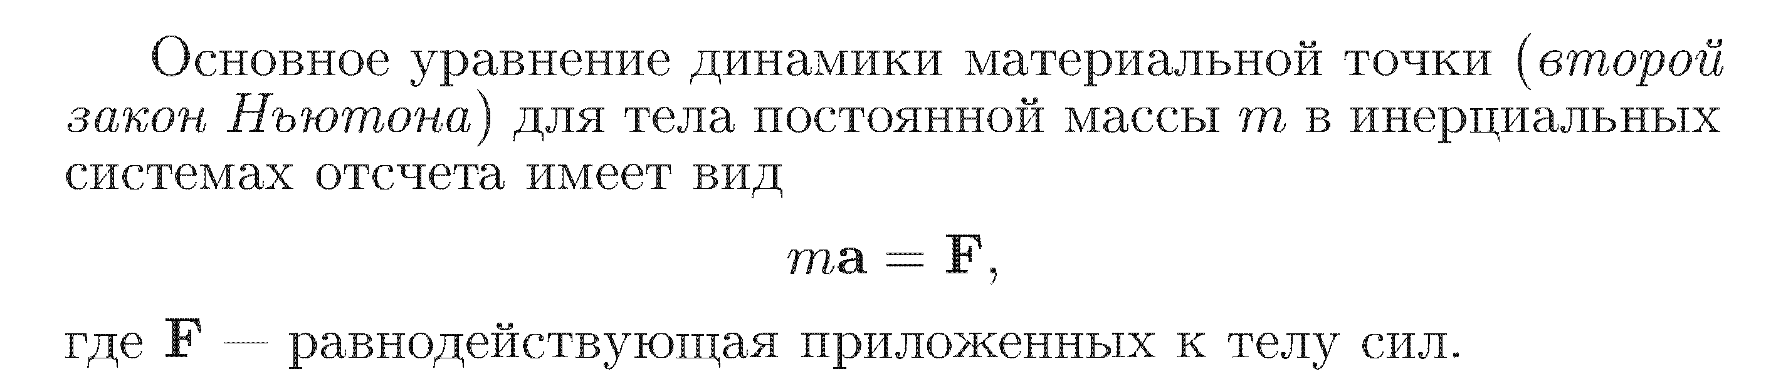

Сила упругости, возникающая в теле при упругих линейных деформациях, определяется законом Гука для образца линейной формы:

F = - kΔx, где k – коэффициент жесткости тела,

Δx – величина деформации. Знак « - » указывает на то, что направление деформации и возникающая сила упругости противоположны по направлению.

Если мы имеем несколько параллельно соединенных пружин, то эффективная жесткость

такой системы пружин находится как $k_{эфф}$ = $\sum{k_{i}}$.

Если имеется система последовательно соединенных пружин, то эффективная жесткость определится следующим образом: $\frac{1}{k_{эфф}}$ = $\sum{\frac{1}{k_{i}}}$.

Сила, с которой тело действует на опору или подвес называется весом тела. Вес тела можно определить следующим образом: P = m $g_{эфф}$

Силой трения называют силу, возникающую при относительном движении тел. Эмпирически установлено, что сила трения скольжения зависит от силы взаимного давления тел (нормальной реакции опоры) (N), материалов поверхностей трущихся тел, скоростей относительного движения.

$F_{тр}$**=** µN, где µ- коэффициент трения, N - сила нормальной реакции опоры.

***Закон Гука.***

№1.





№2.





№3.





№4





№5.





№6.



Ответ: если больше k, то сила больше.

***Сила тяжести. Вес тела.***

№1.





№2.





№3.





№4.





№5.





№6.





№7.





№8.





***Сила трения.***

№1.





№2.





№3.





№4.





№5.





№6.





№8.





№9.



№10.



№11.



№12.





№13.





№14.





№15.





№16.





№17.





№18.

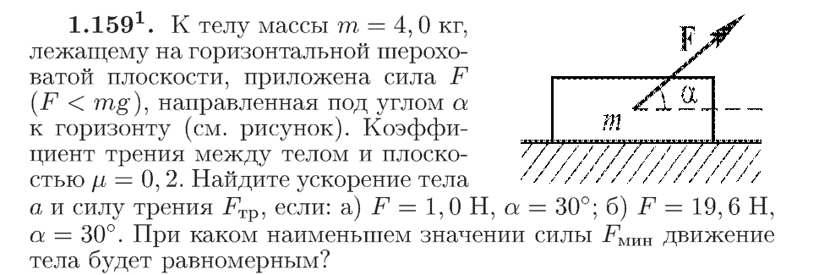

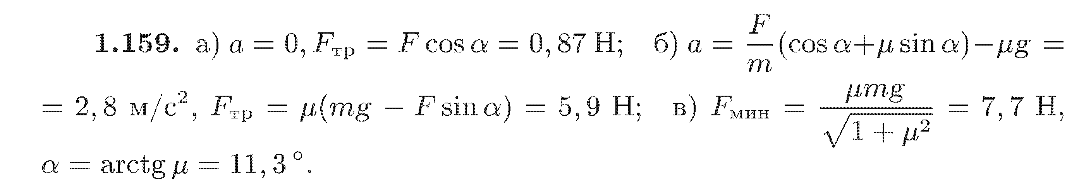

№19.

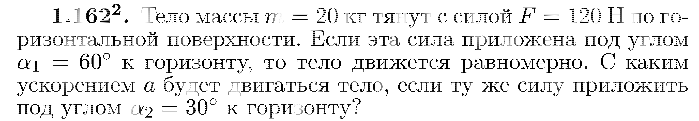

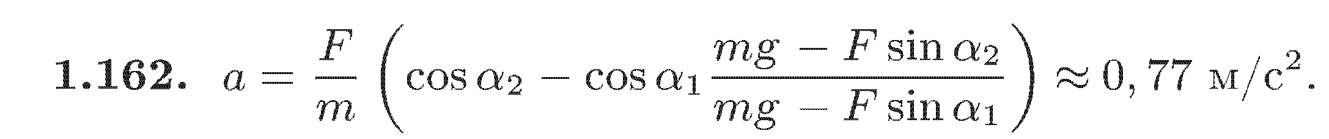

№20.

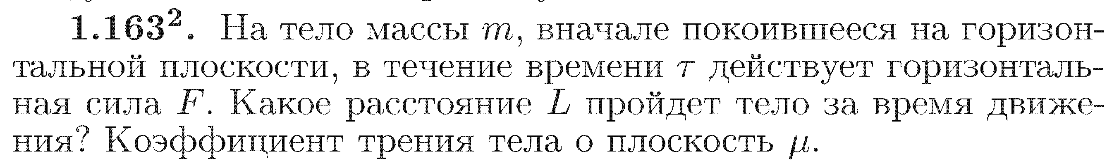

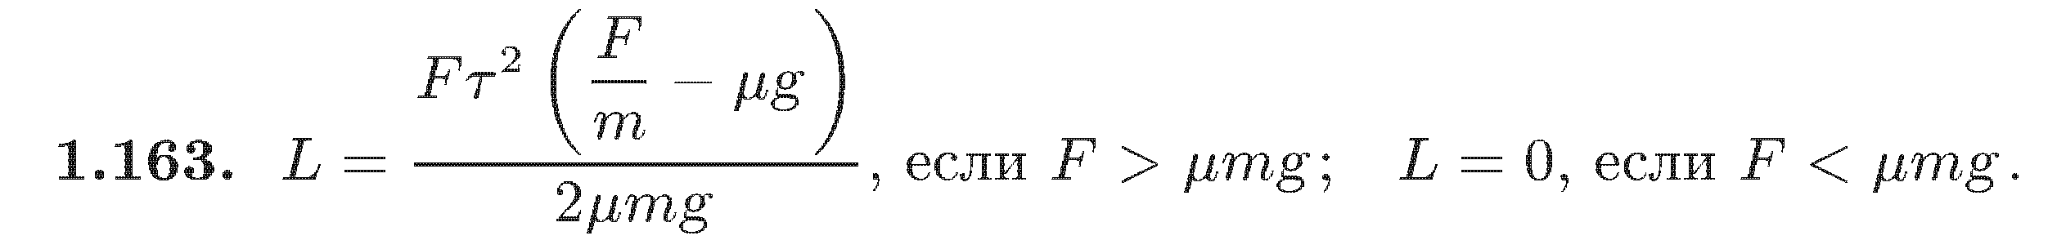

№21.

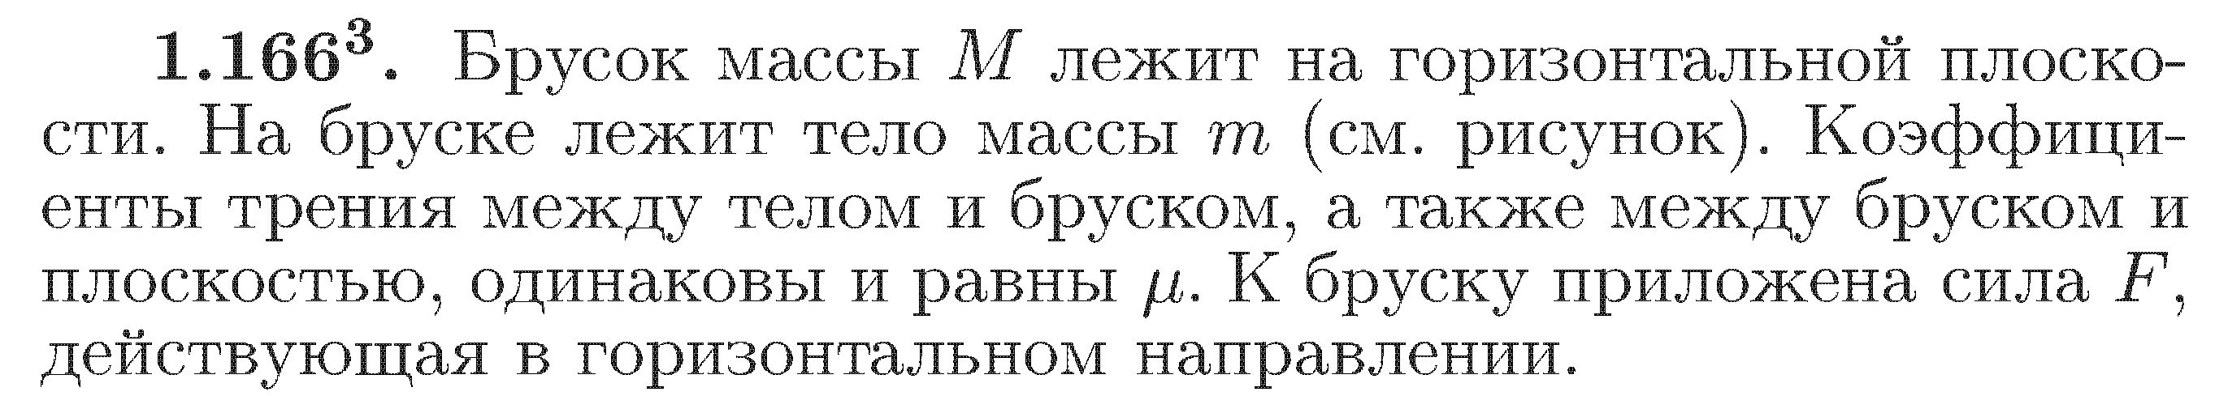

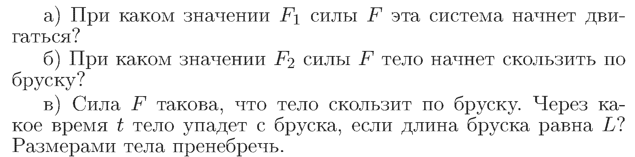

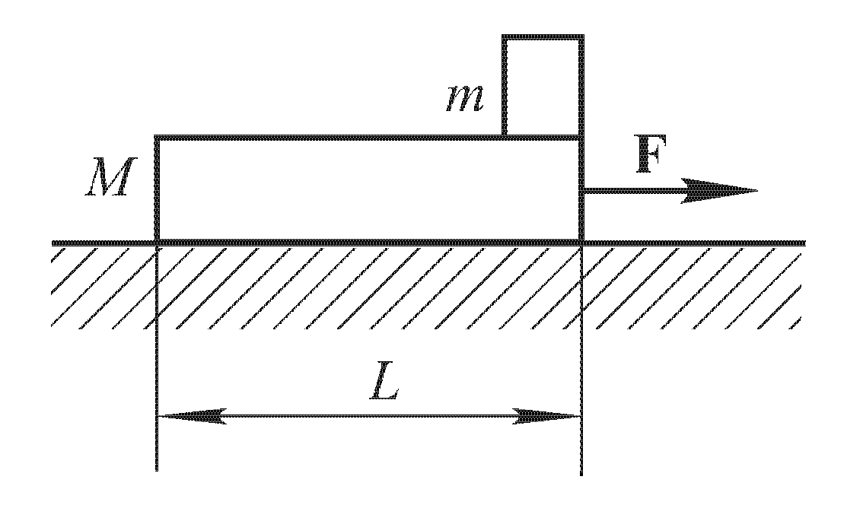

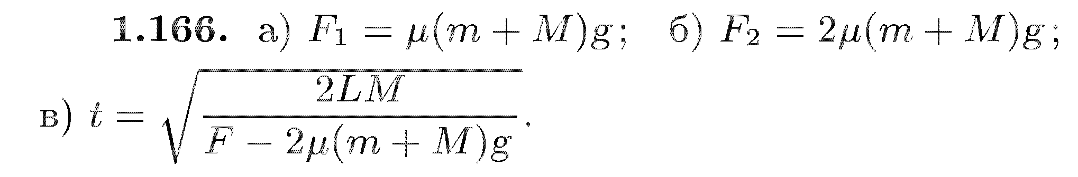

№22.

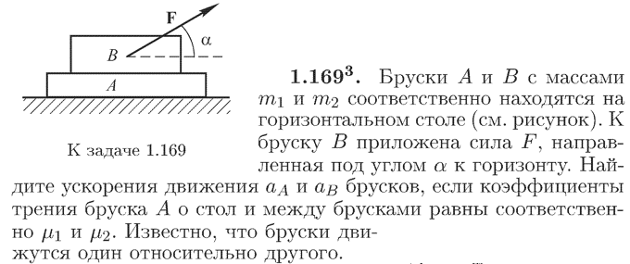

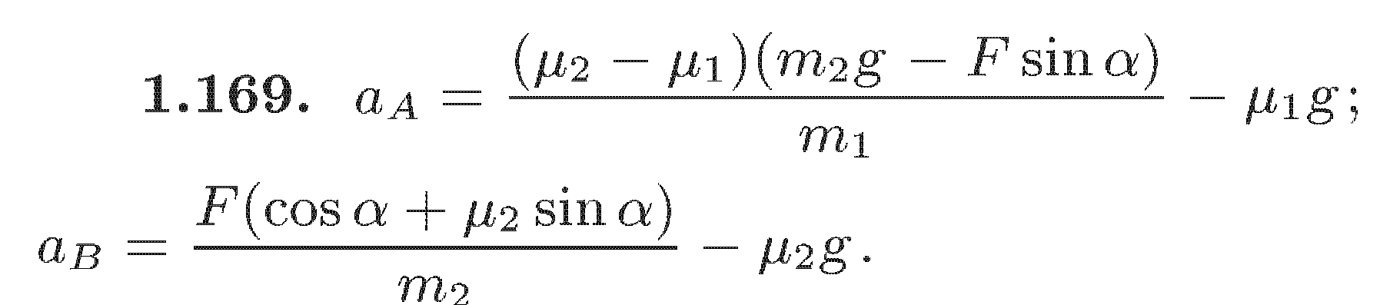

***Обобщение.***

№1.





№2.



№3.



№4.



№5.



№6.

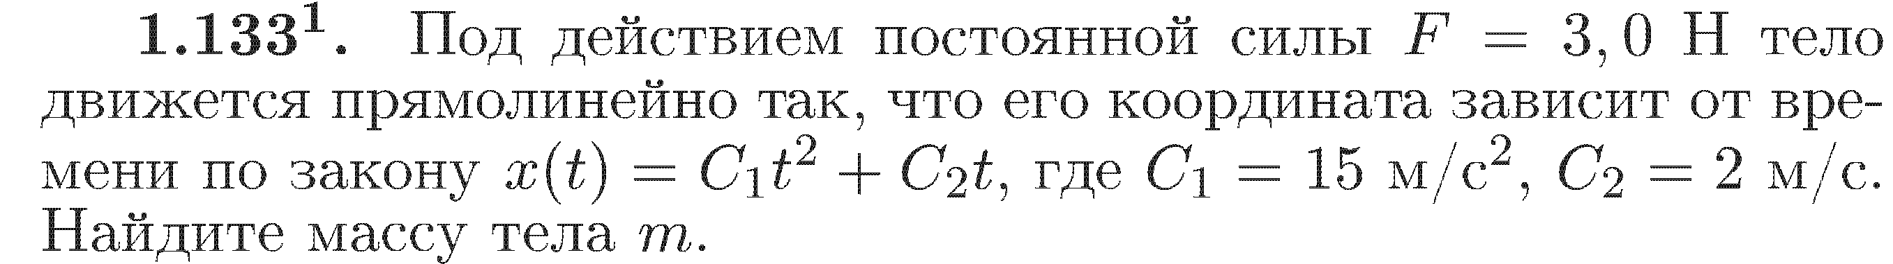

№7.

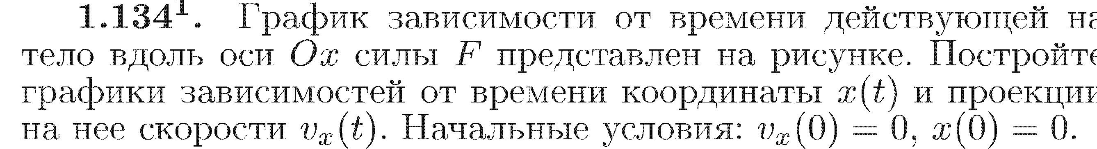

Масса тела m известна.

№8.





№9.





№10.





№11.





№12.





№13.





№14.





№15.





№16.

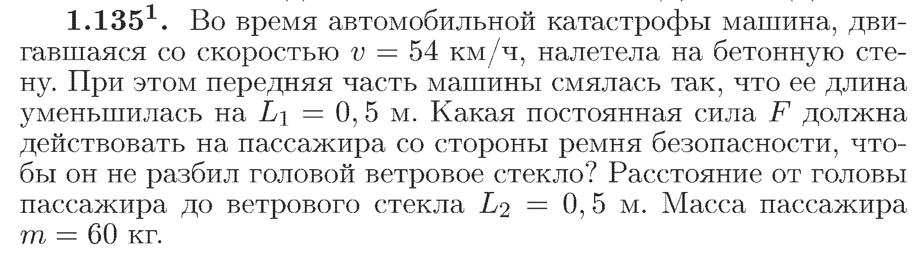

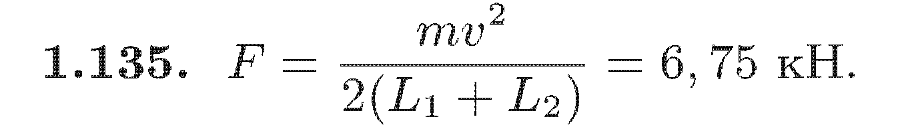

№17.

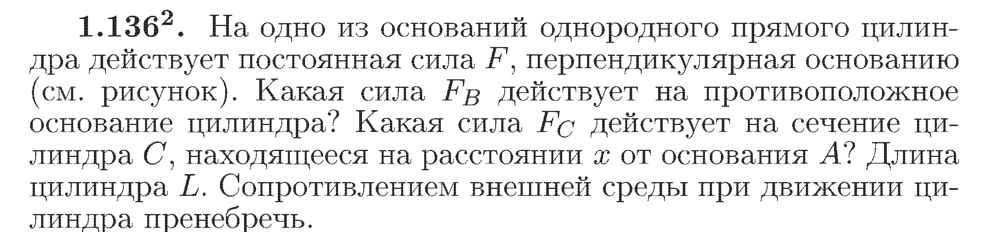

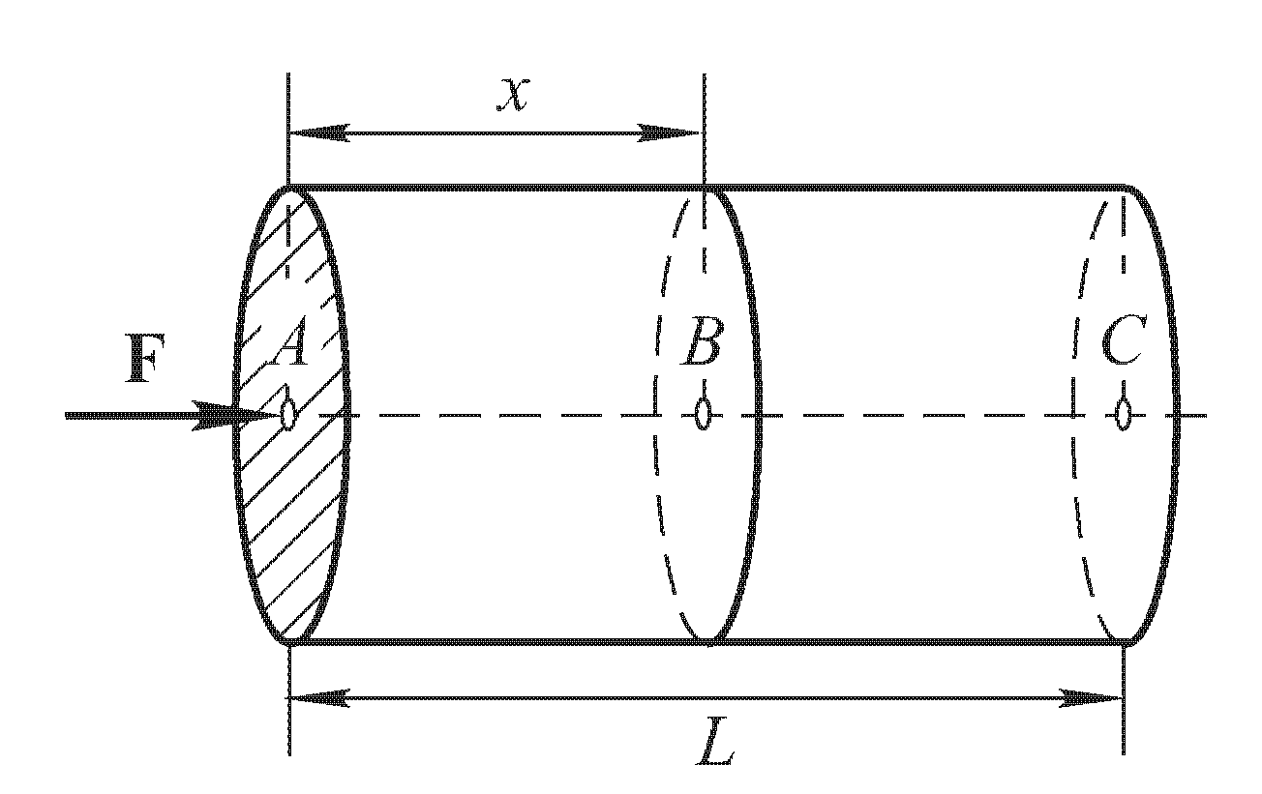

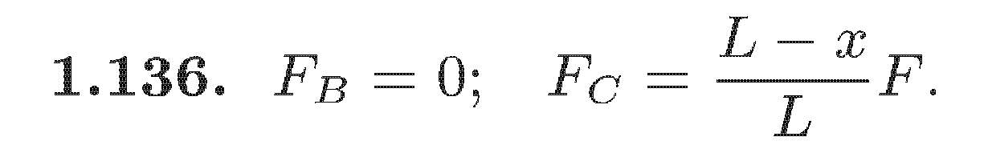, ***в рисунке перепутаны буквы!!!***

№18.

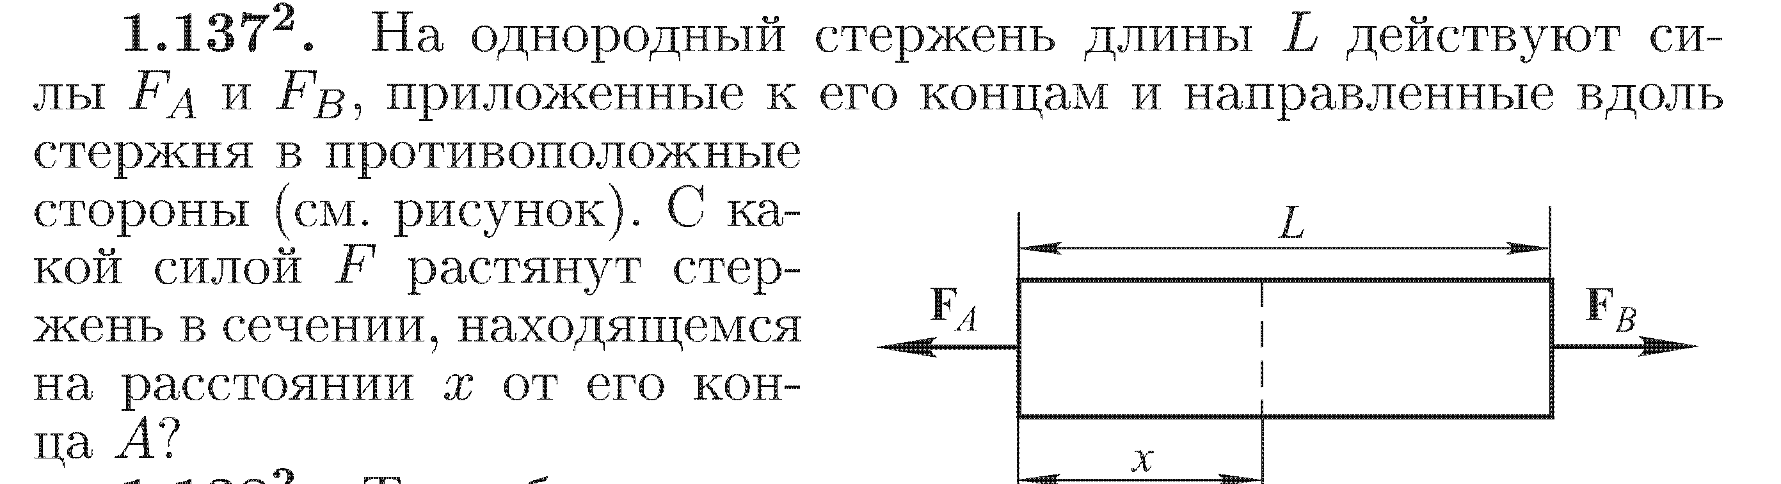

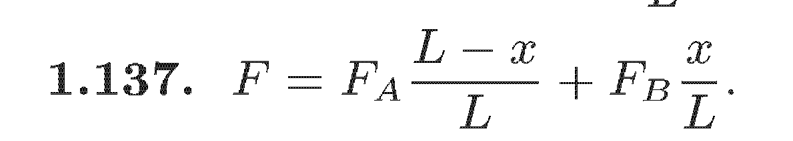

№19.

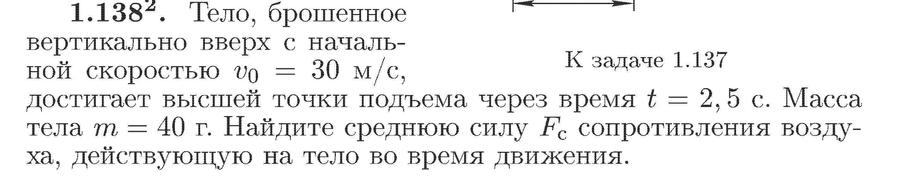

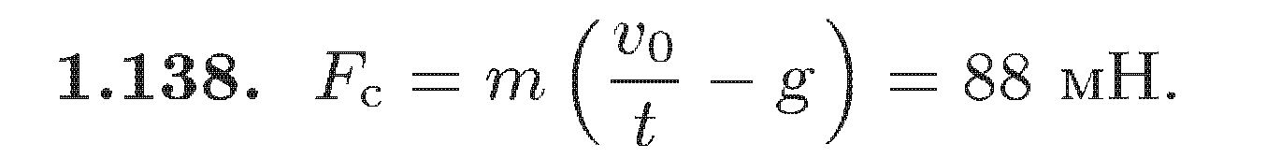

№20.

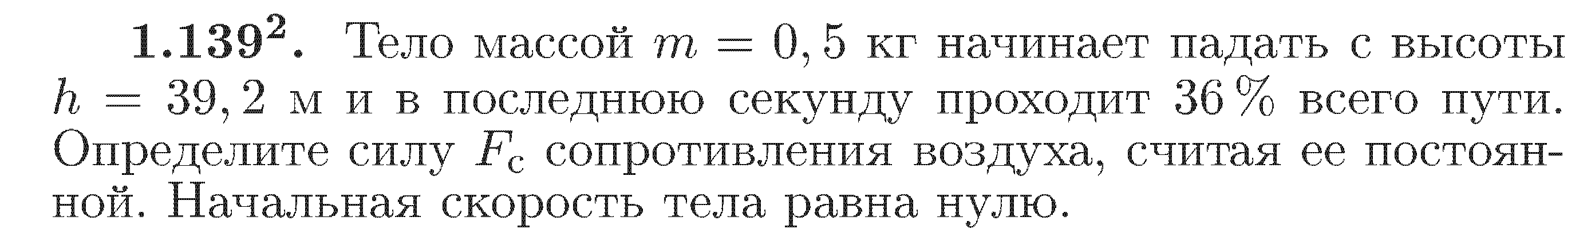

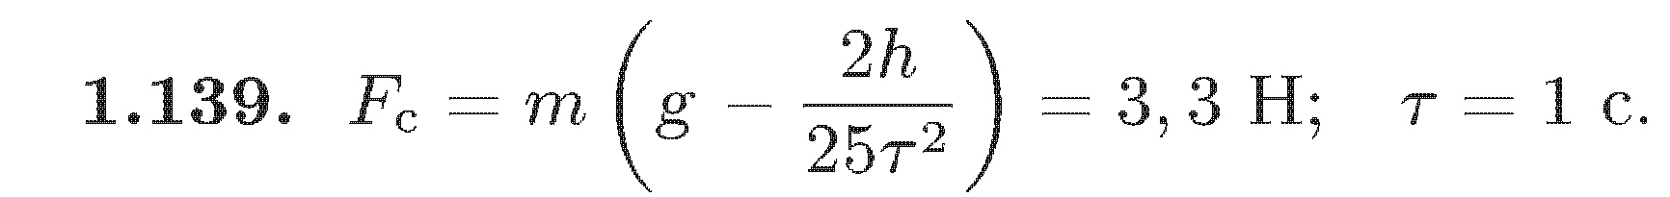

№21.

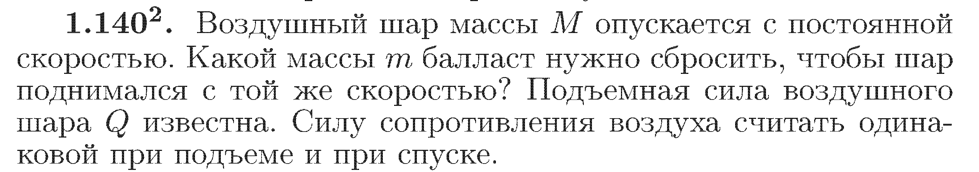

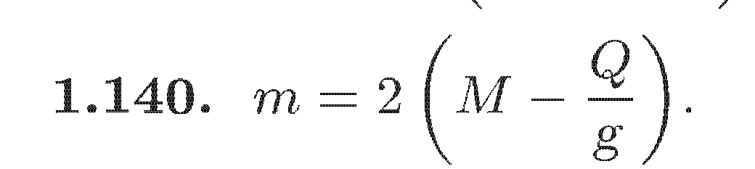

№22.

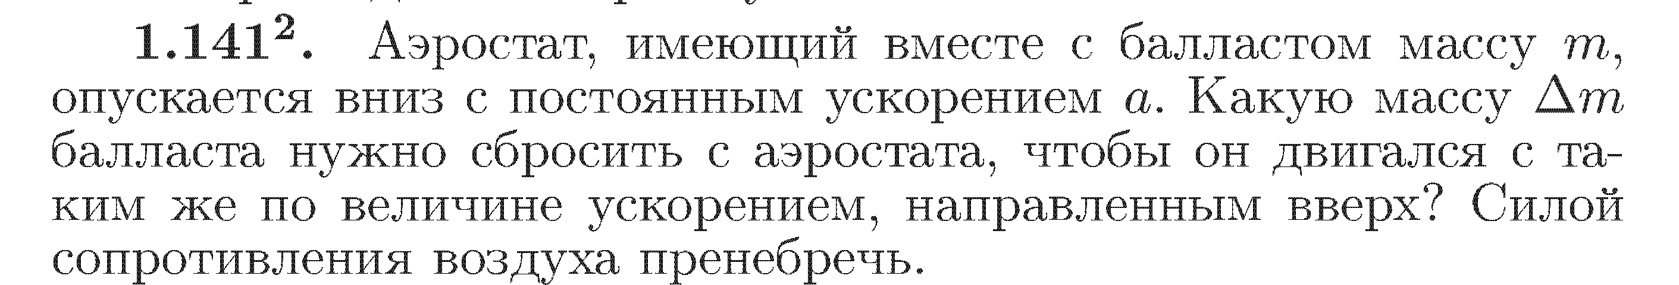

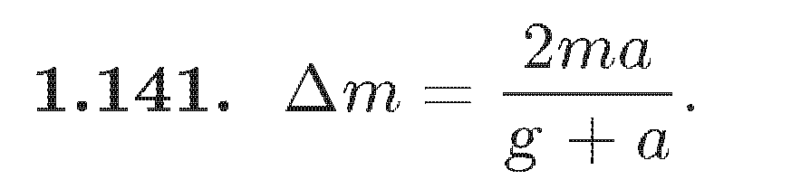

№23.

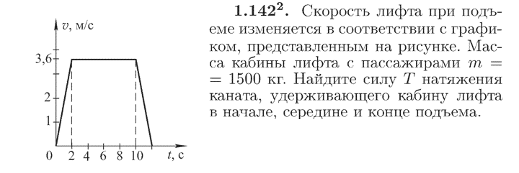



№24.

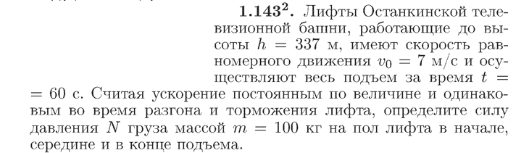

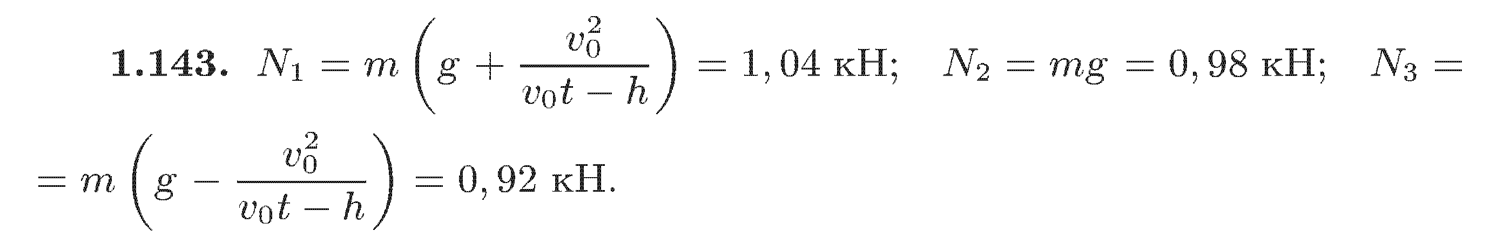

№25.

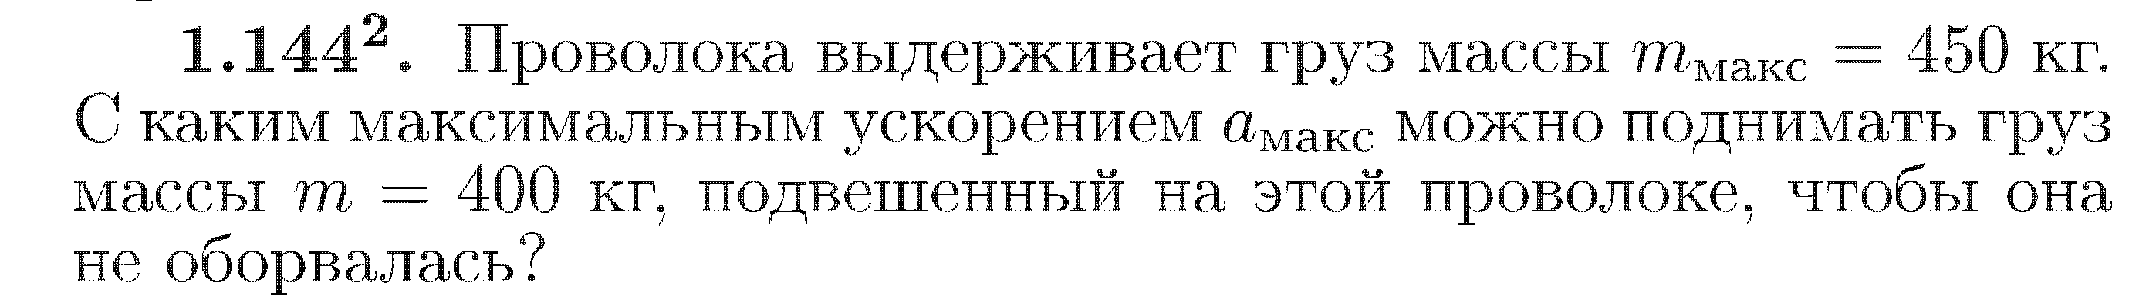

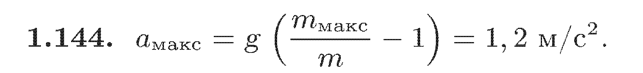

№26.

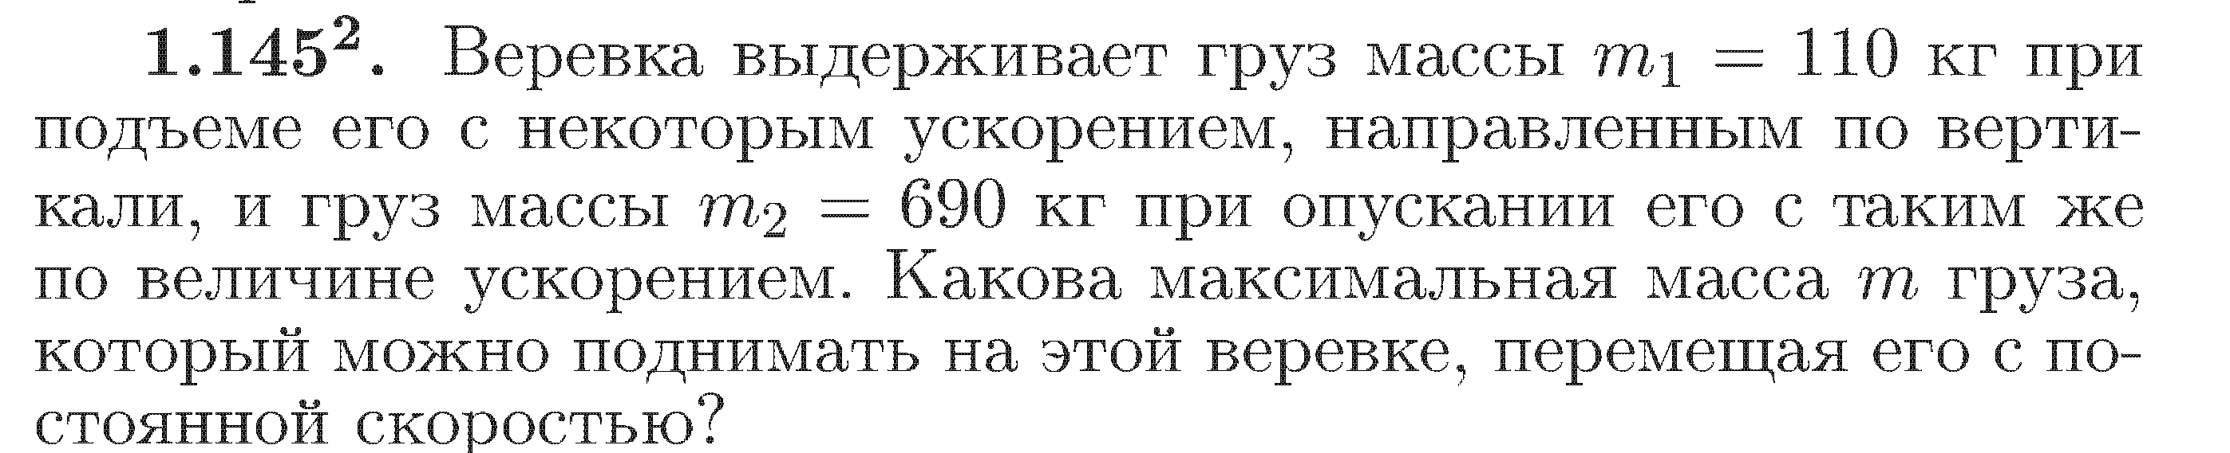

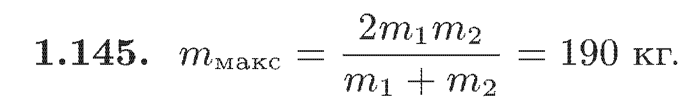

№27.

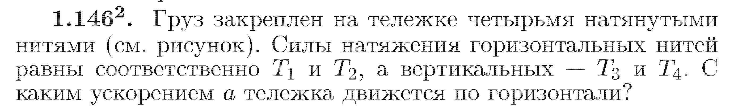

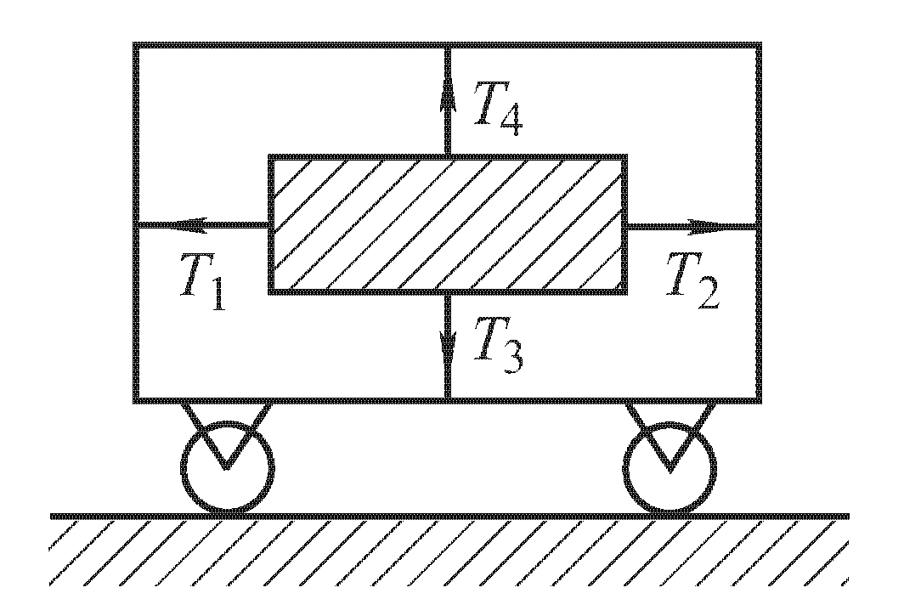

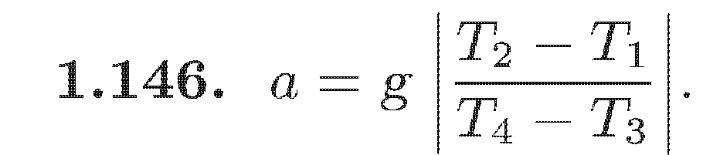

№28.





***Движение связанных тел.***

№1.





№2.





№3.





№4.





№5.





№6.

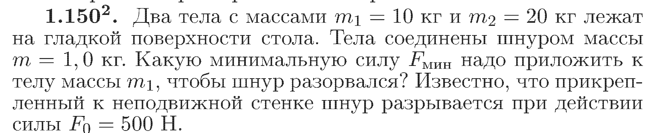

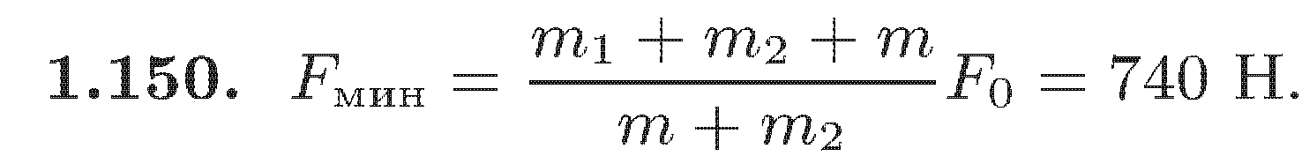

№7.





№8.





№9.





№10.





№11.

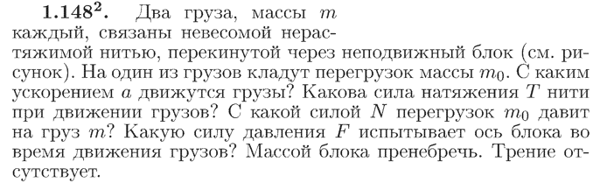

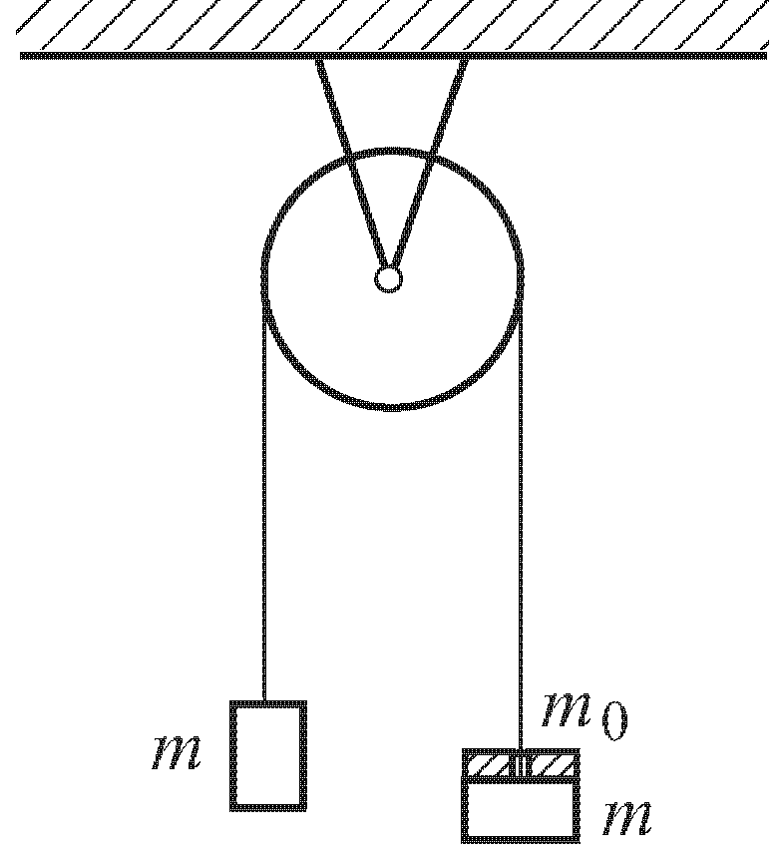

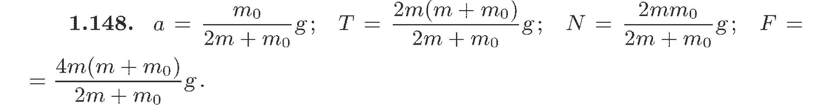

№12.

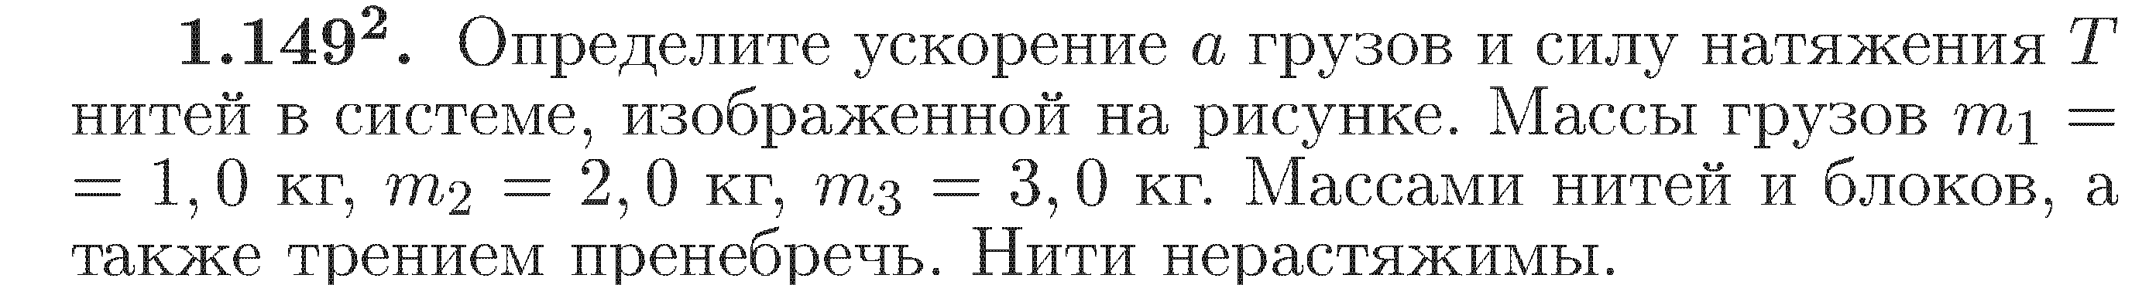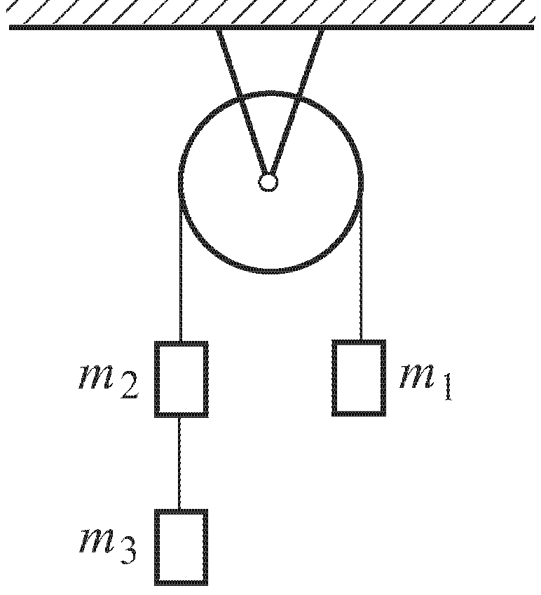

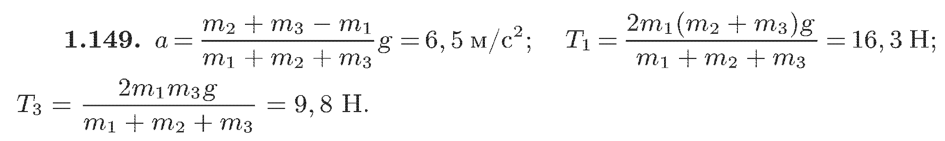

№13.

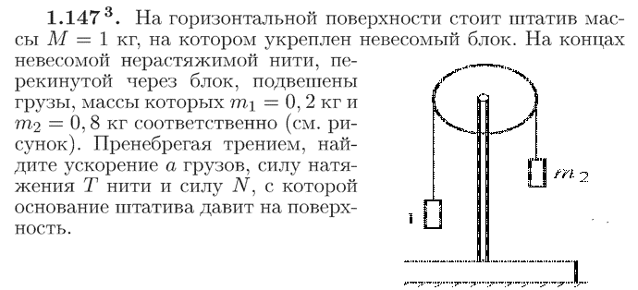

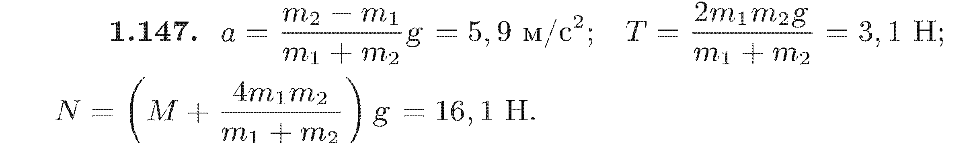

№14.



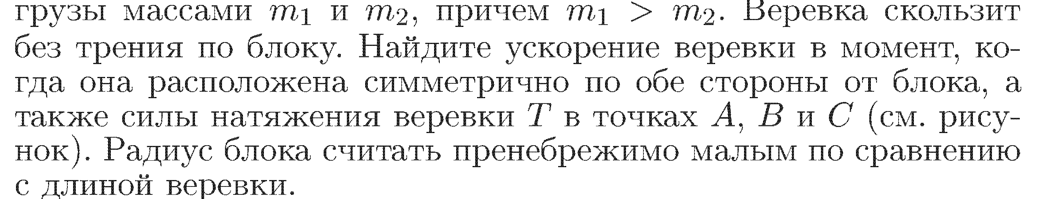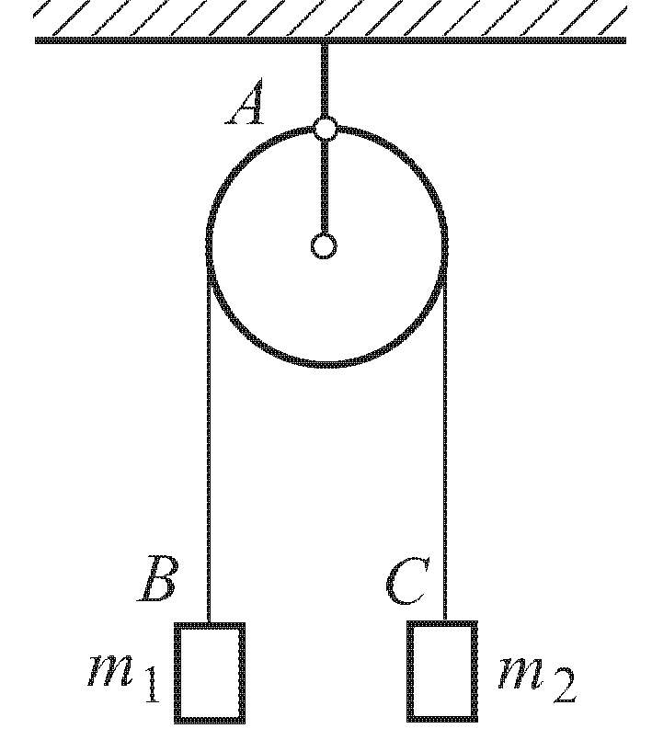

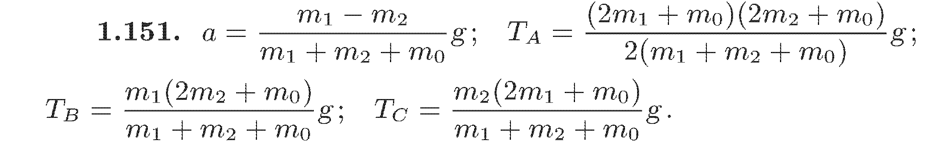

№15.

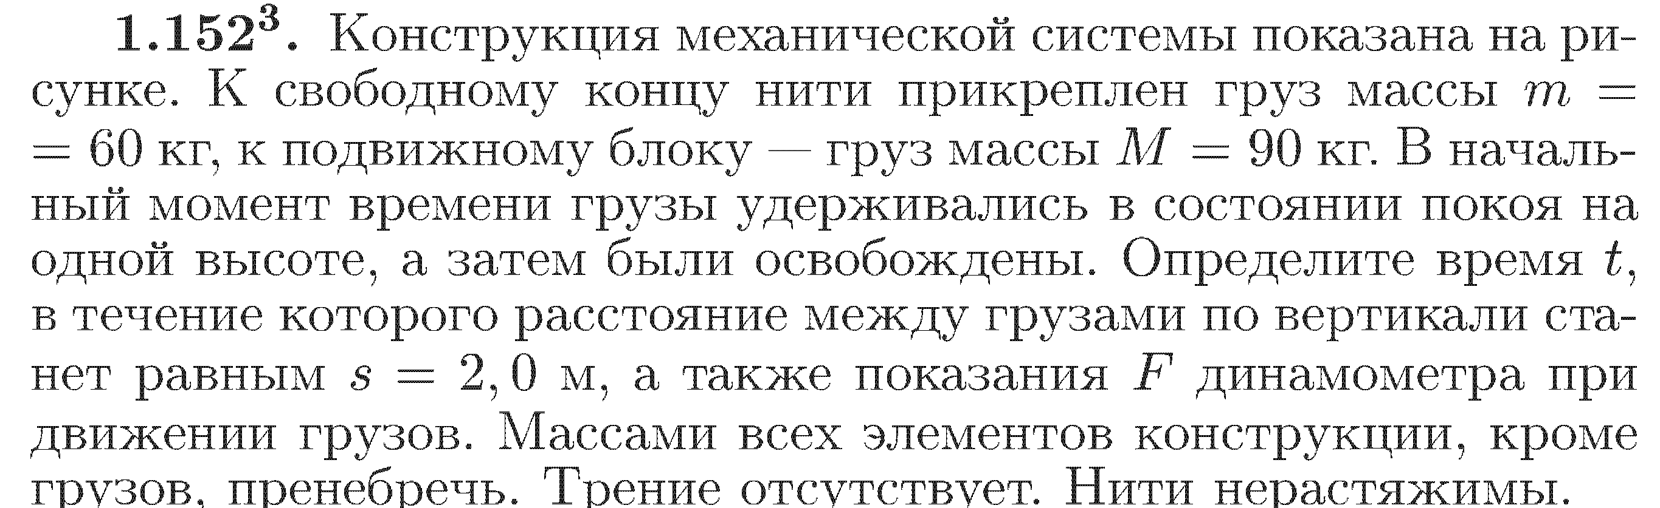 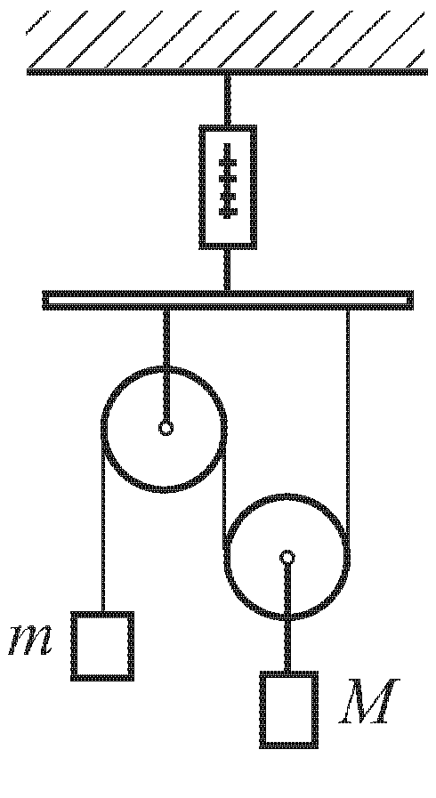

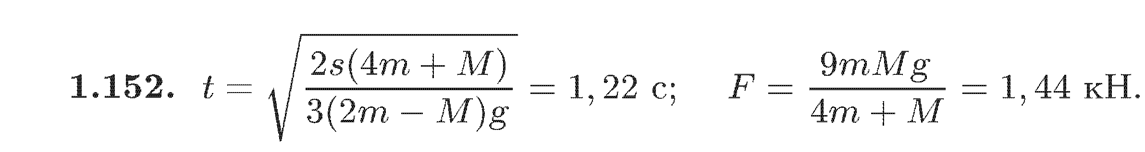

№16.

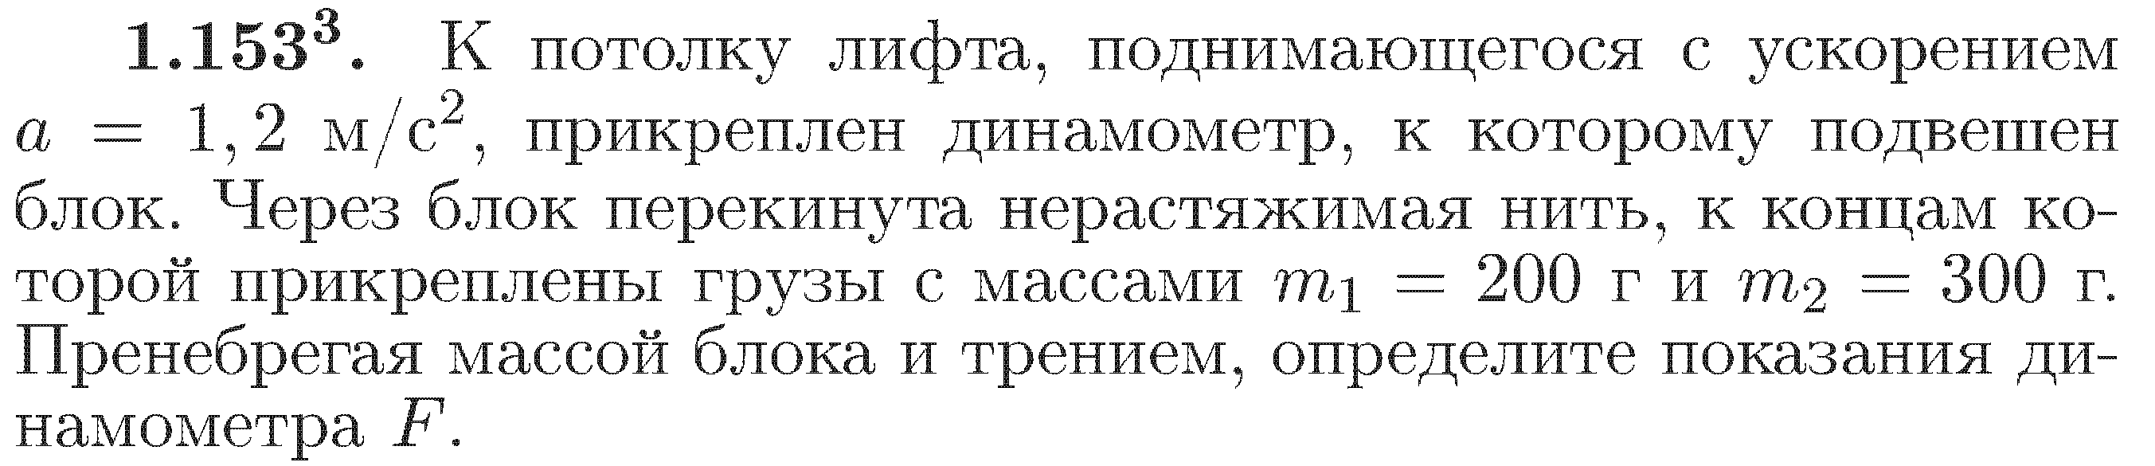

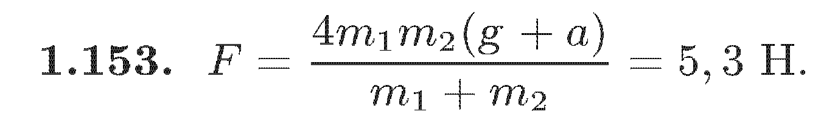

№17.

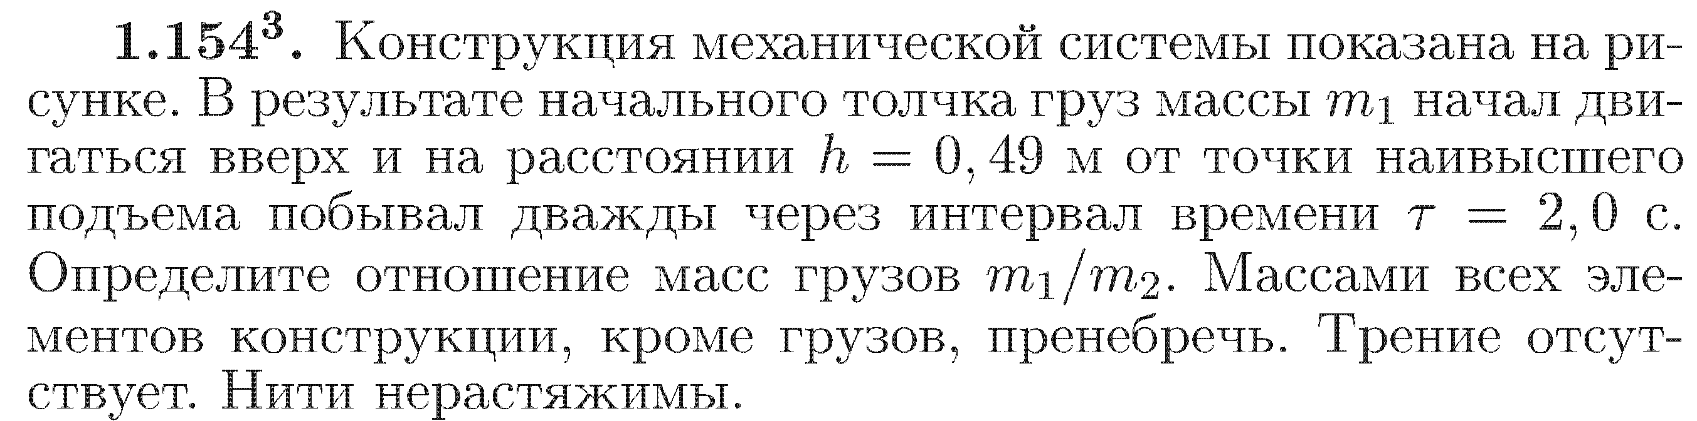 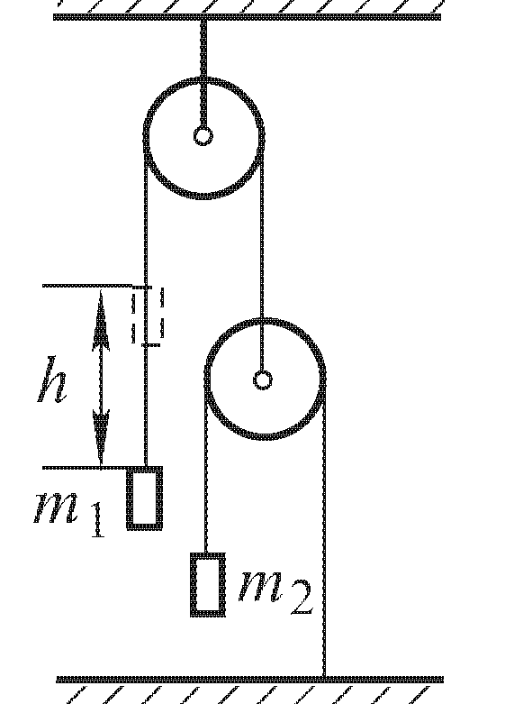

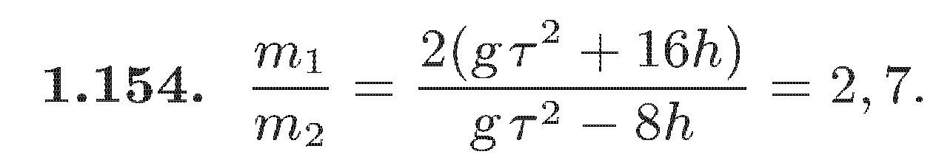

№18.

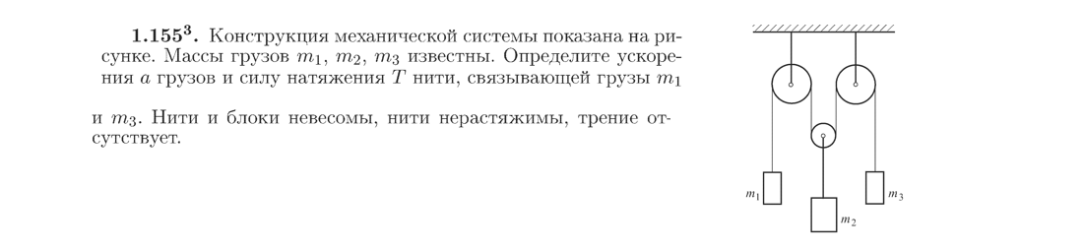

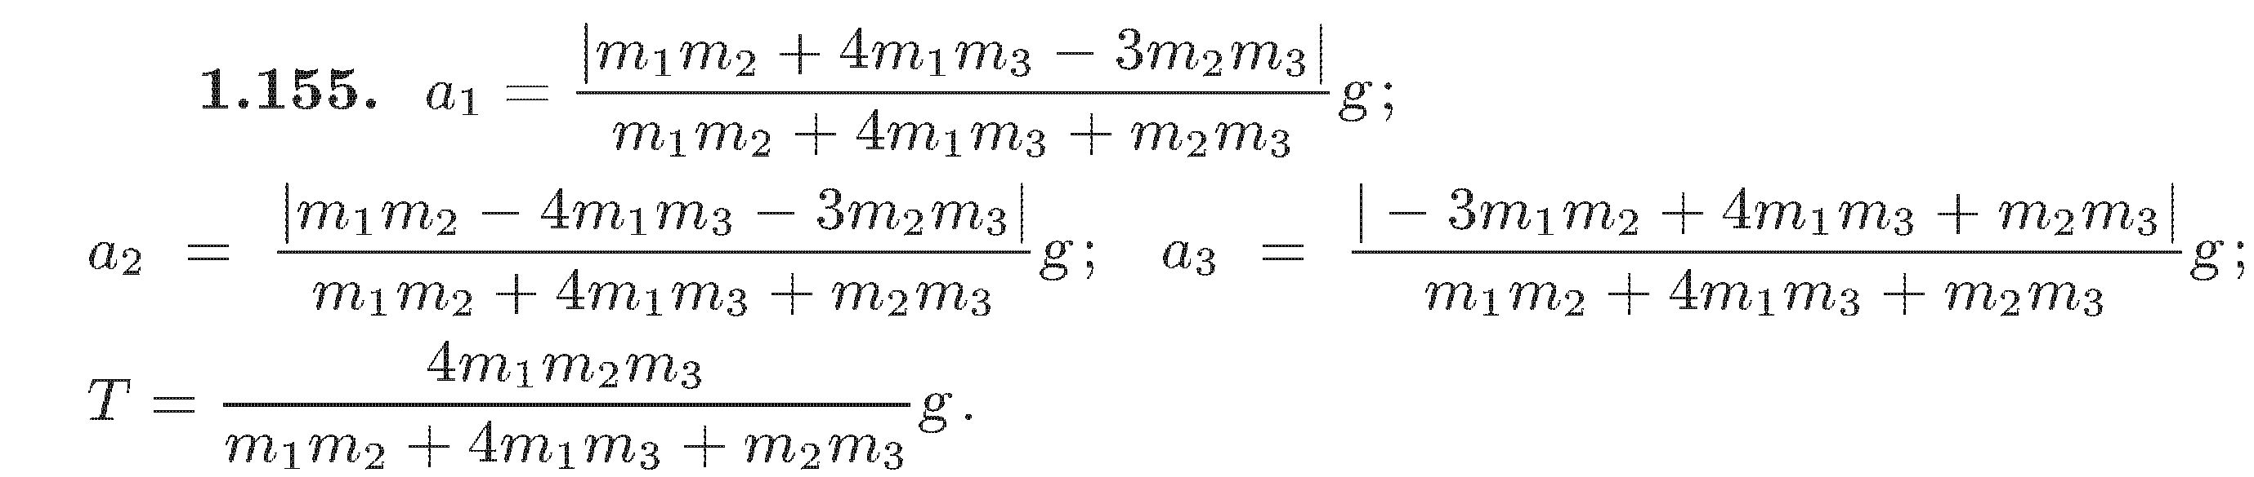

№19.

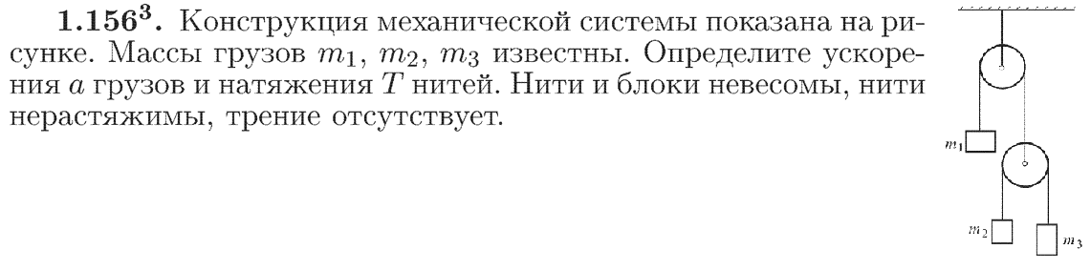

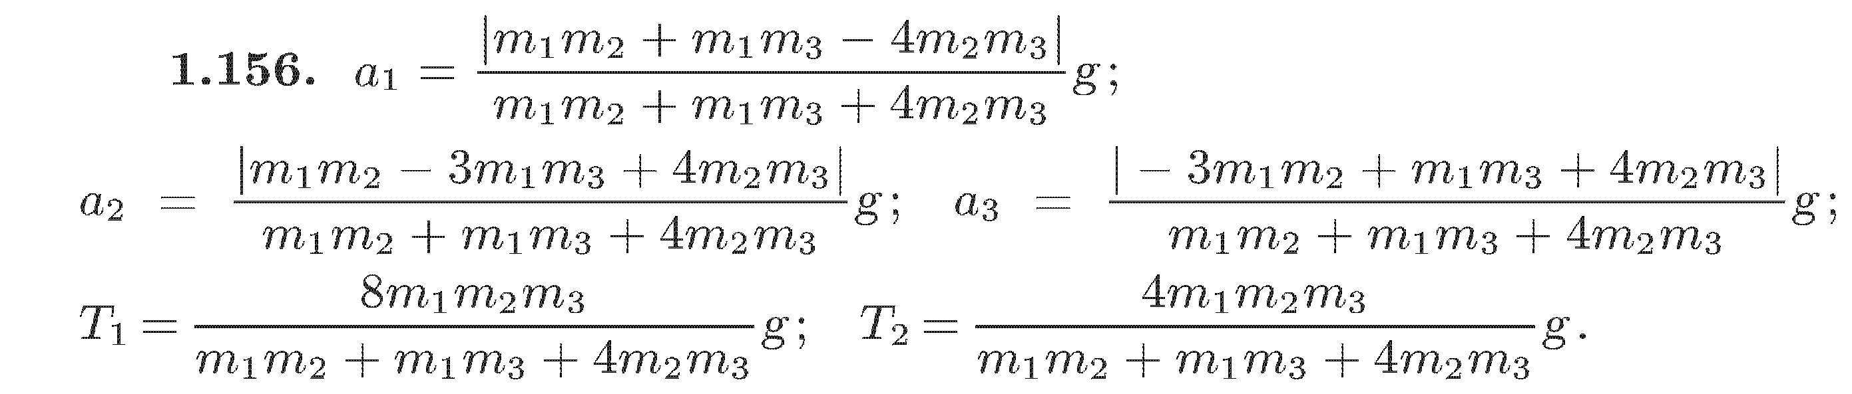

№20.

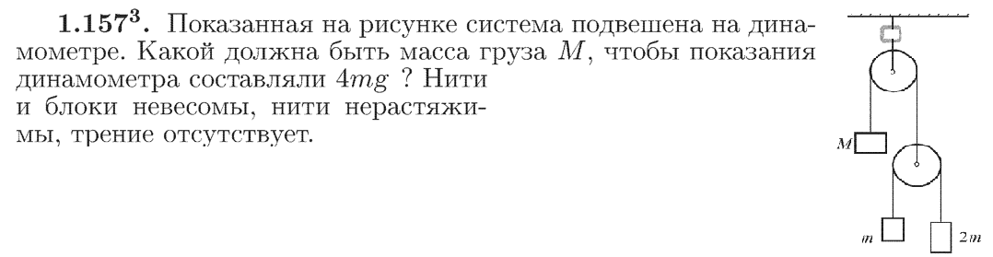

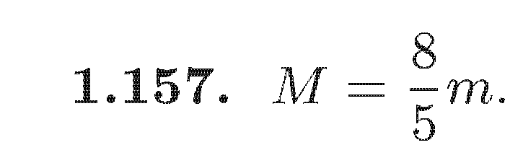

№21.

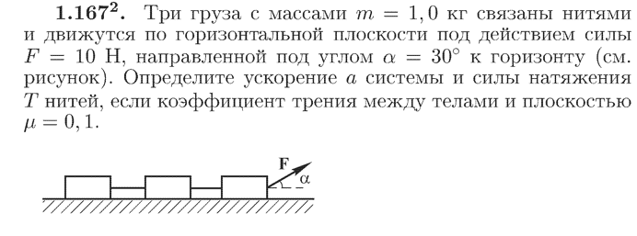

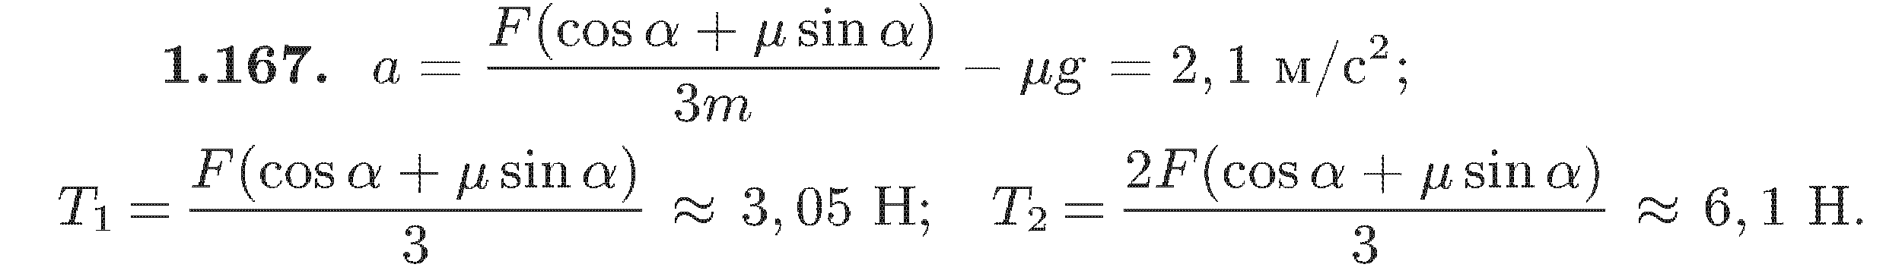

№22.

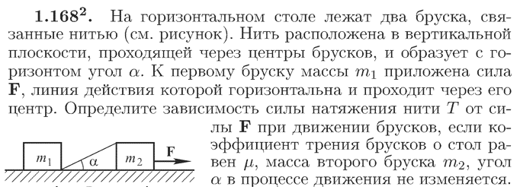

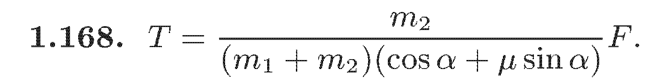

№23.





№24.





№25.





№26.





№27.





№29.





№30.





№31.







№32.





№33.

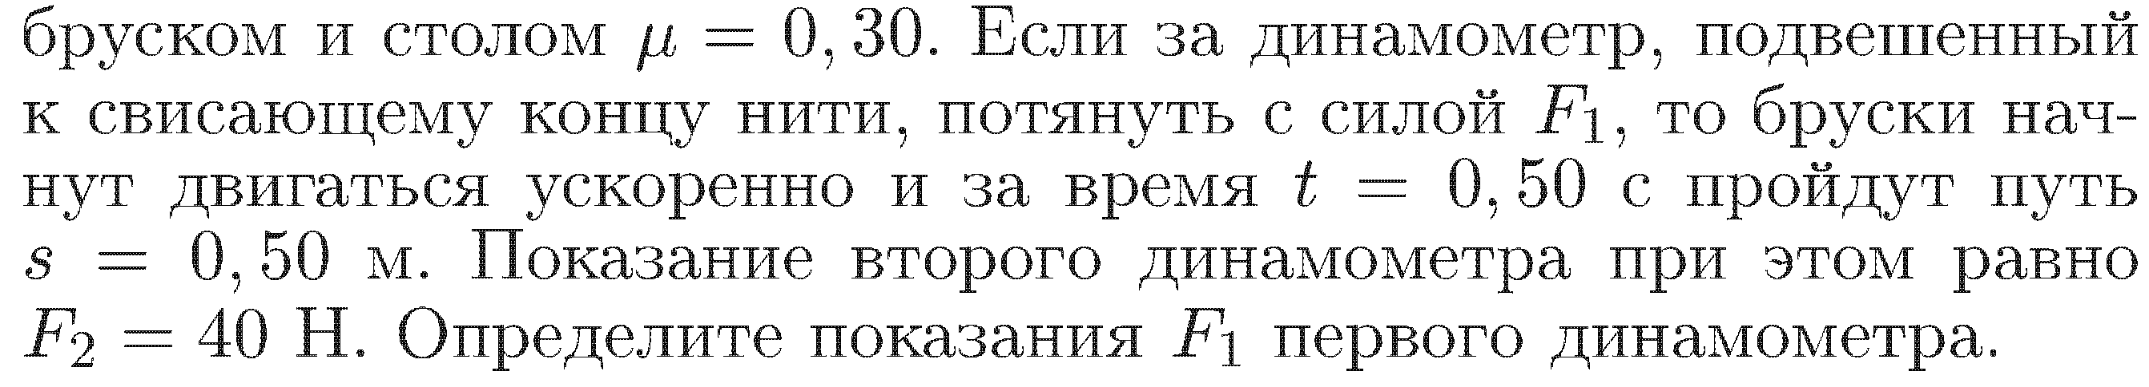 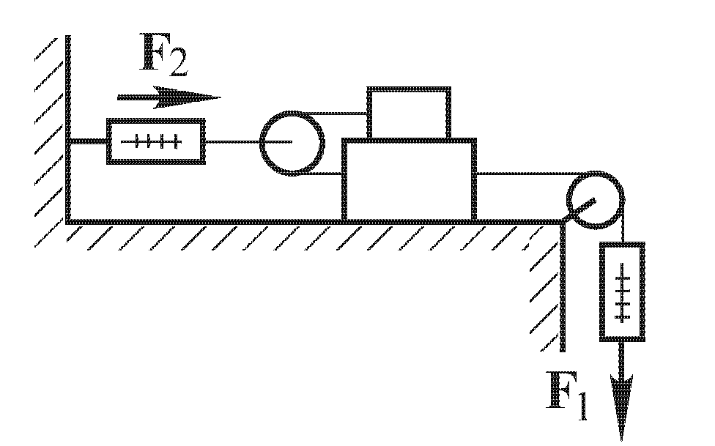

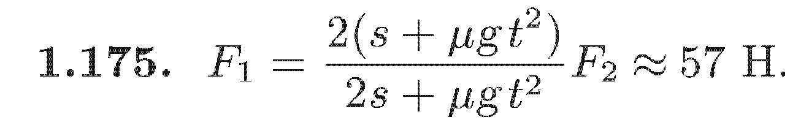

№34.

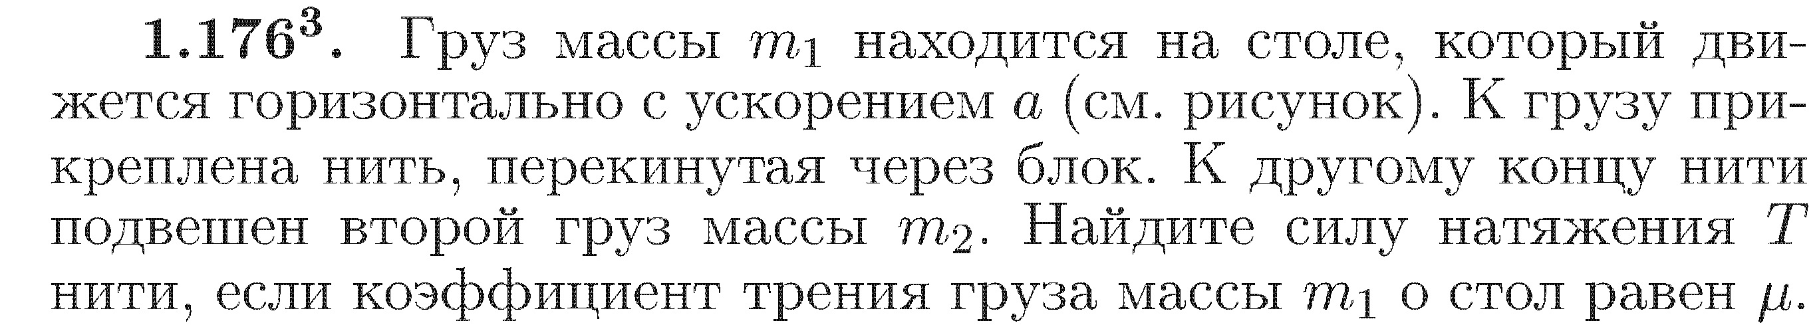 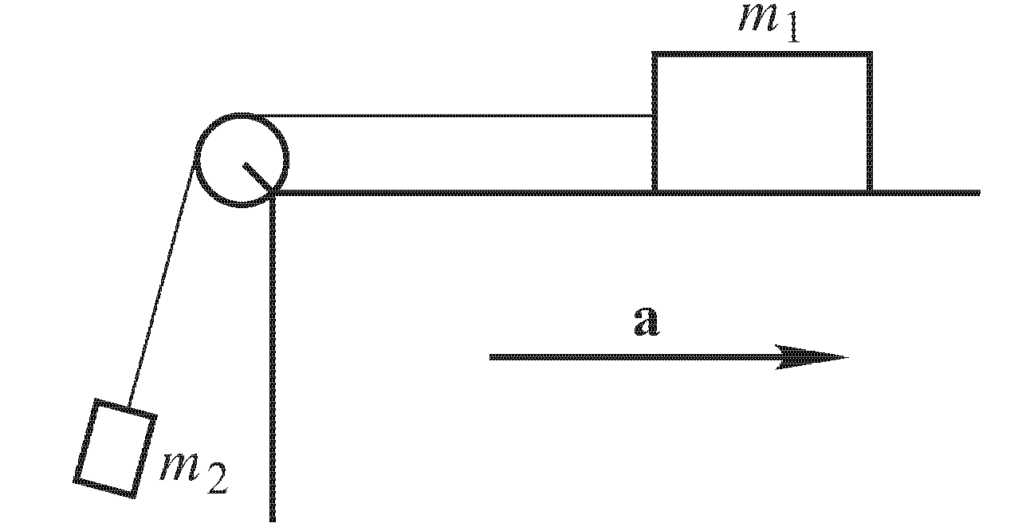

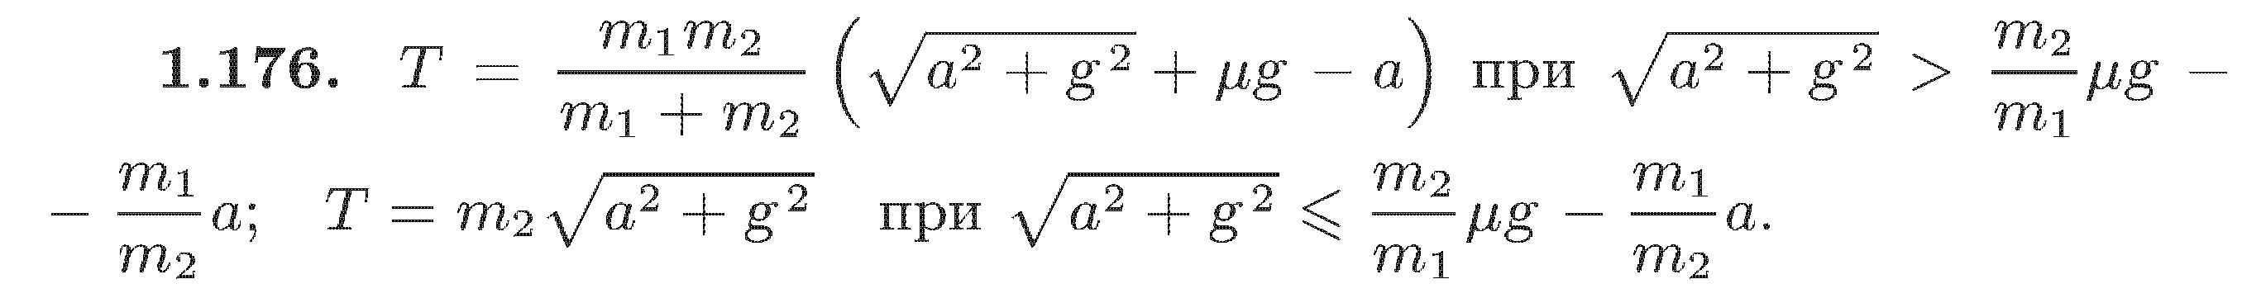

№35.

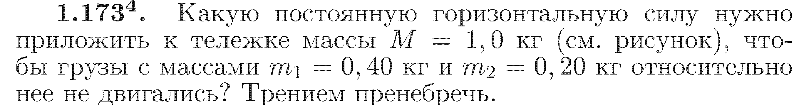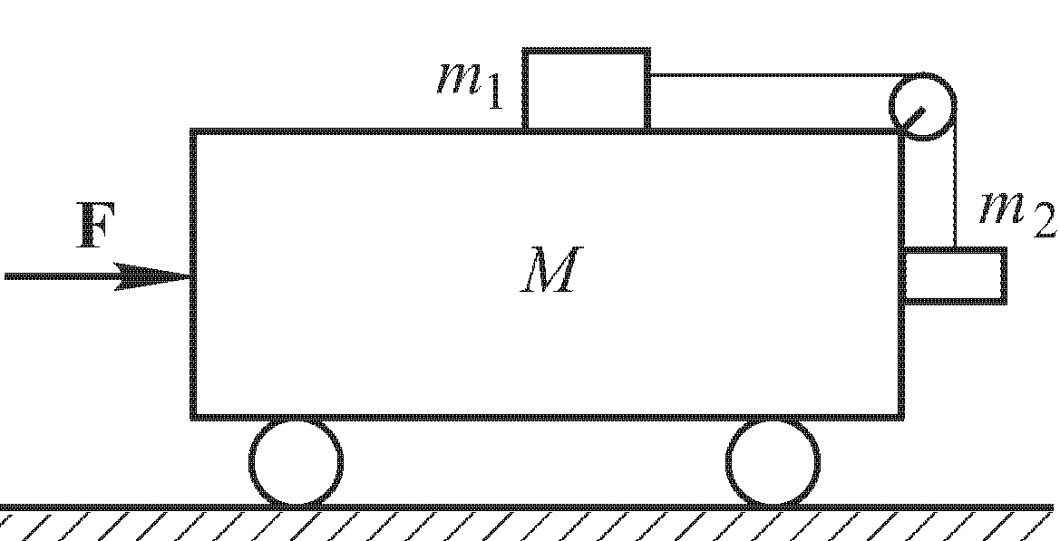

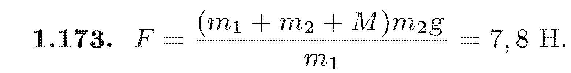

№36.

Определите силы натяжения нитей и ускорение грузов в системах, изображенных на рисунке. Массами нитей, блоков, а также трением в блоках пренебречь.

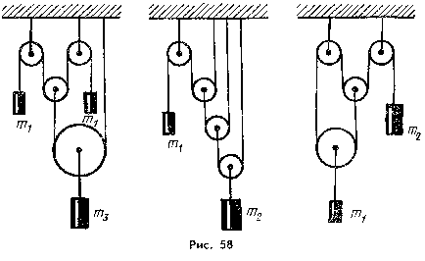 Ответ: а) 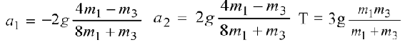

б) 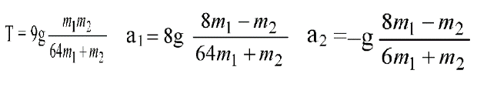 в) $a_{1}$ = $a_{2}$ =g; Т = 0.

***Движение тел по наклонной плоскости.***

№1.





№2.





№3.





№4.

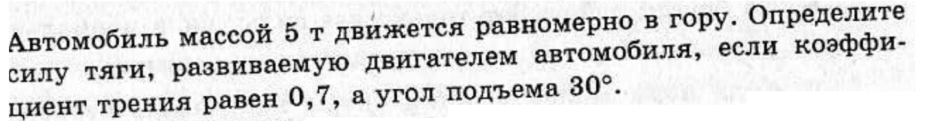



№5.





№6.

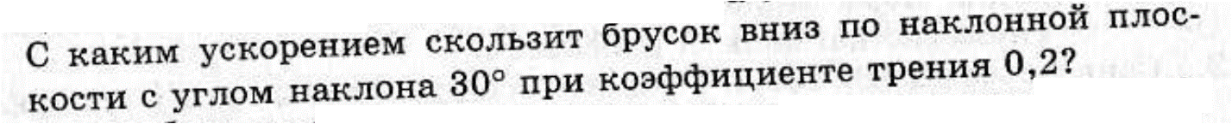



№7.

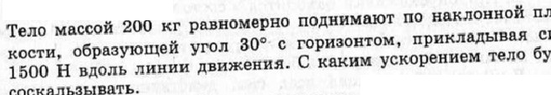



№8.

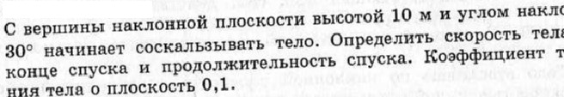



№9.





№10.





№11.





№12.





№13.





№14.







№15.





№16.





№17.





№18.





№19.





№20.





№21.





№22.





№23.





№24.





№25.

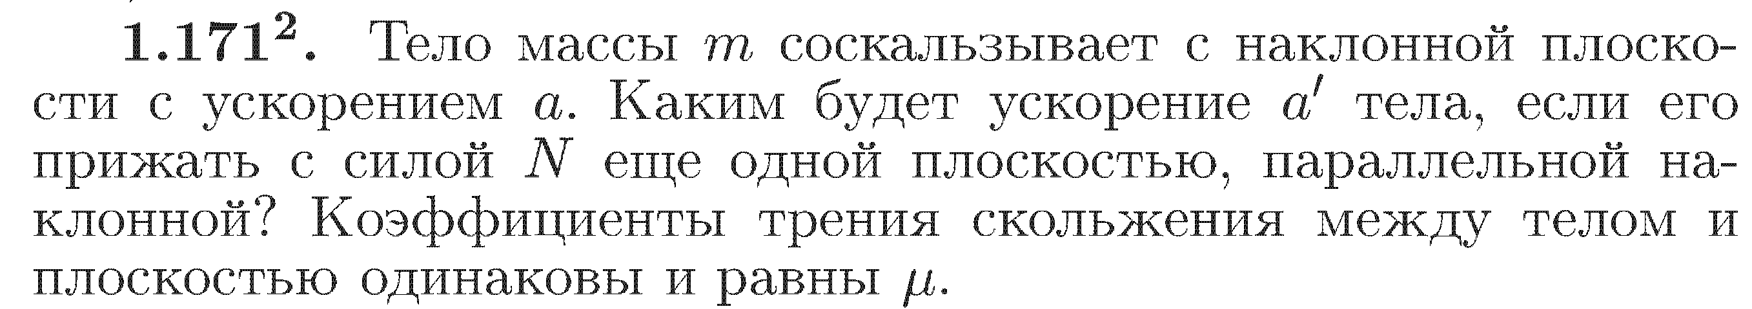 

№26.

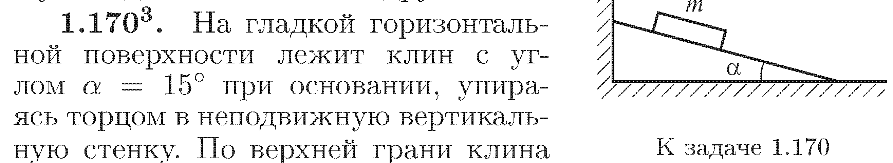

 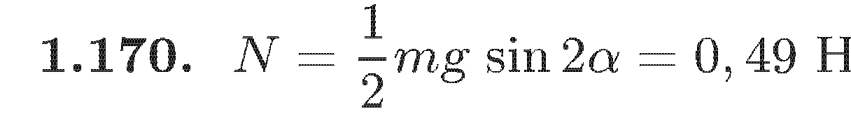

№27.

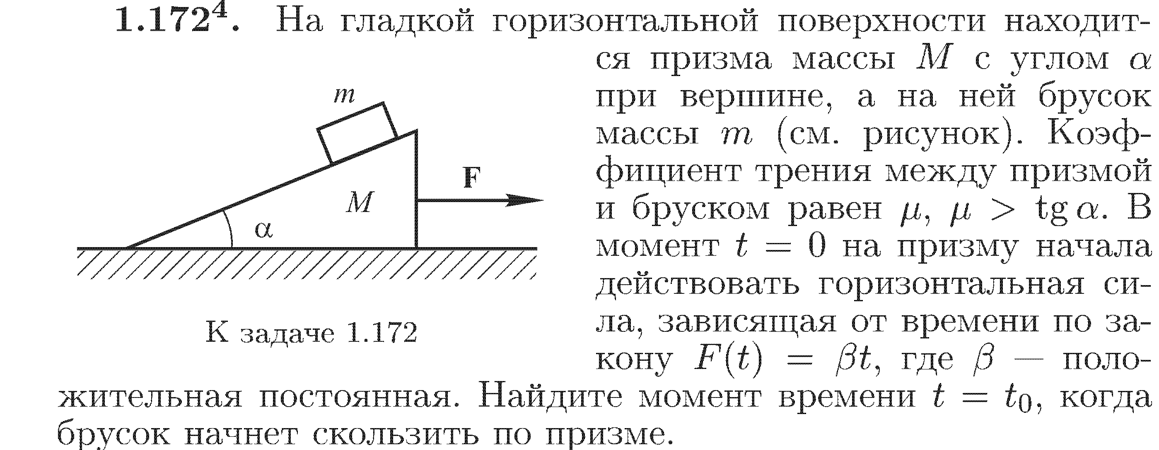

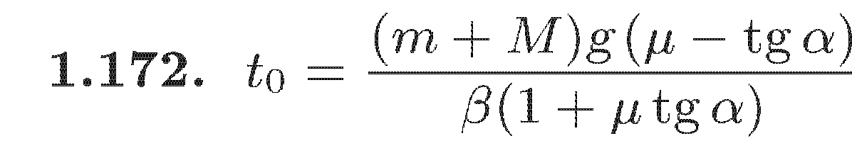

№28.

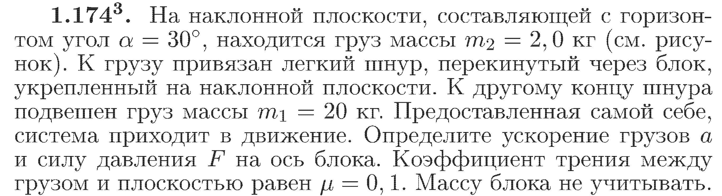 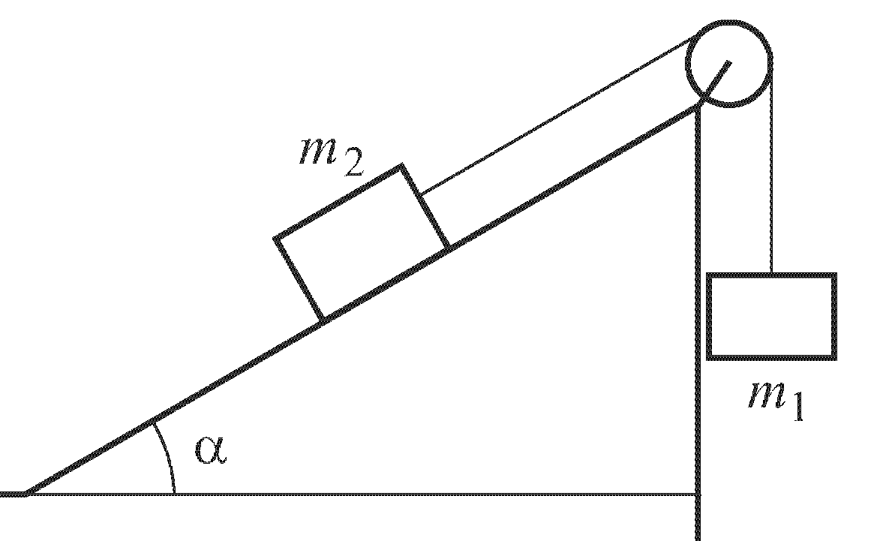

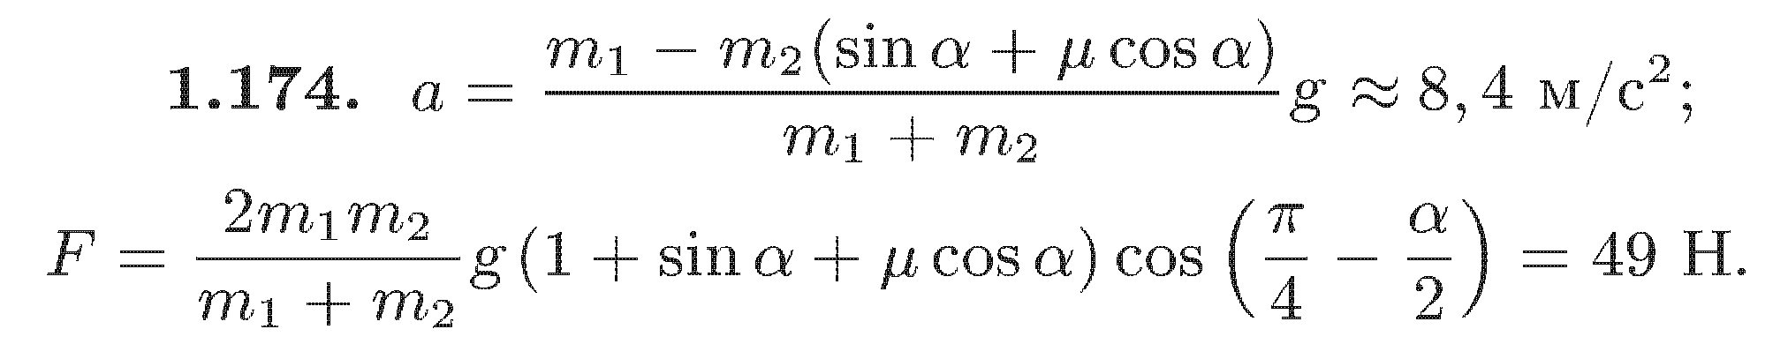

№29.

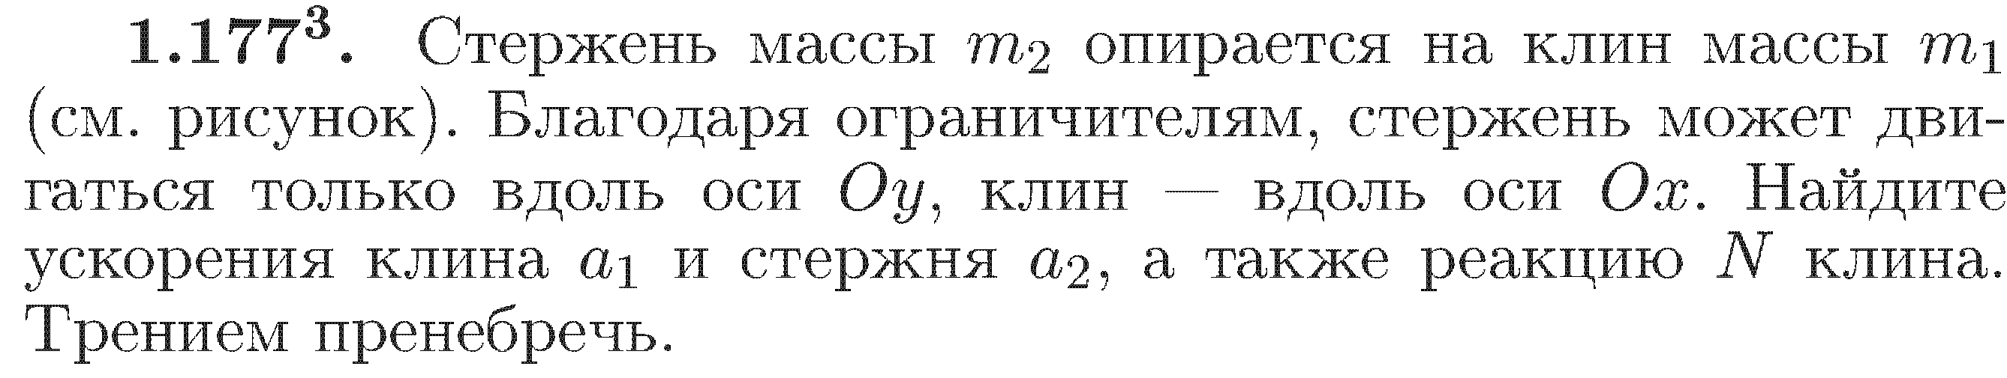 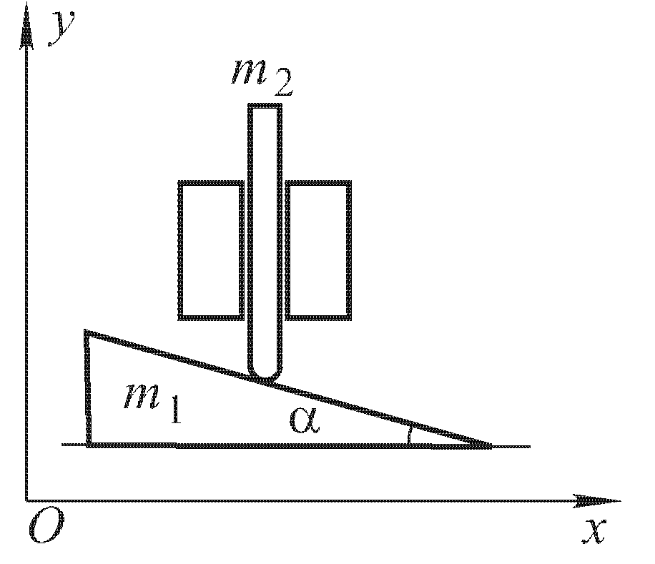

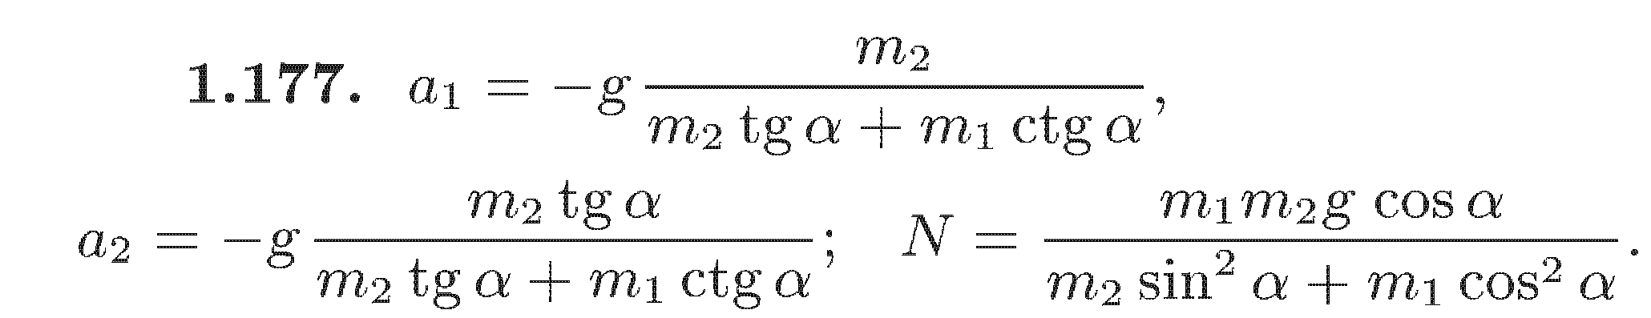

№30.

 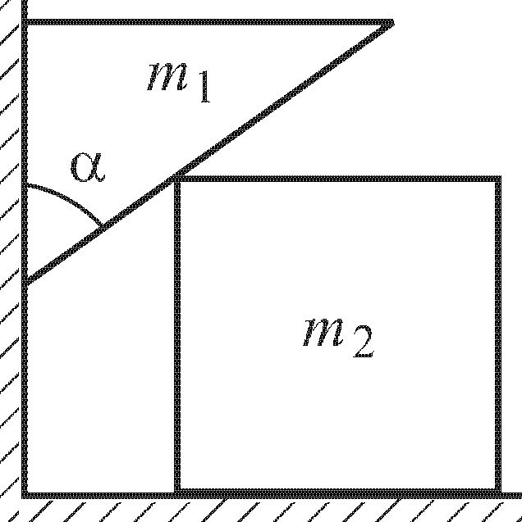



***Динамика движения материальной точки по окружности.***



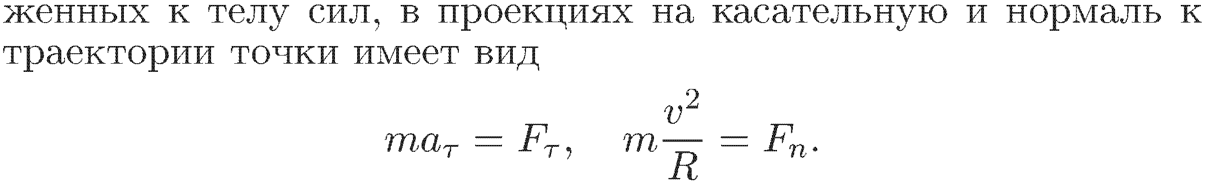

№1.





№2.





№3.





№4.





№5.





№6.





№7.





№8.





№9.





№10.





№11.





№12.







№13.





№14.





№15.







№16.





№17.





№18.





№19.





№20.







№21.





№22.







№23.





№24.





№25.

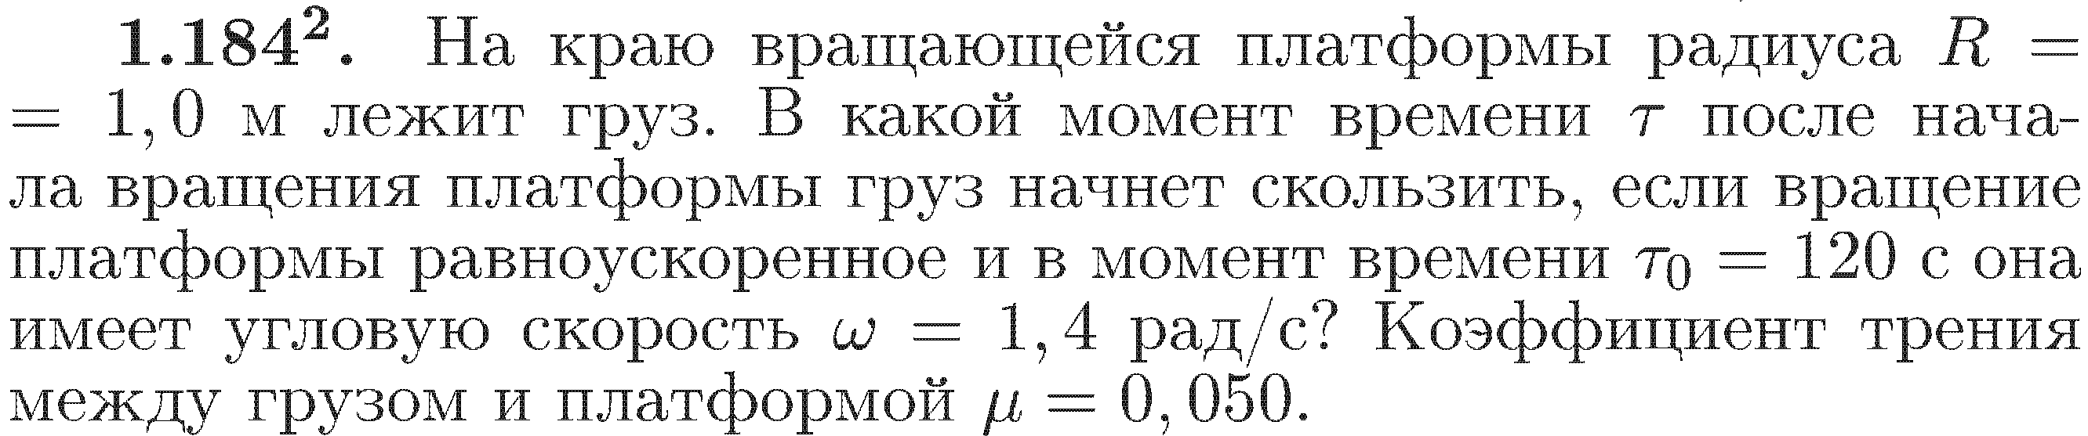

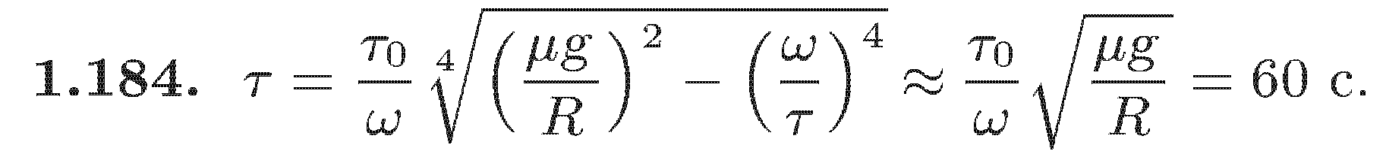

№26.

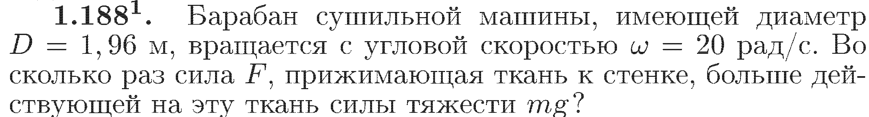

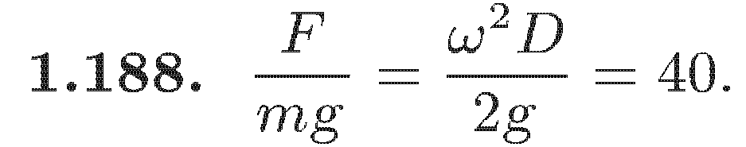

№27.

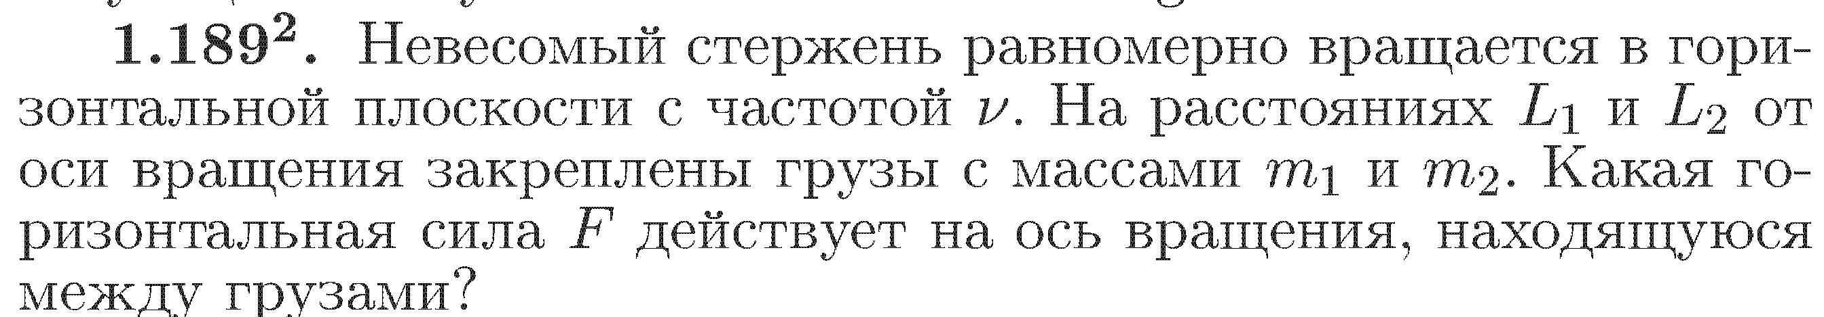



№28.





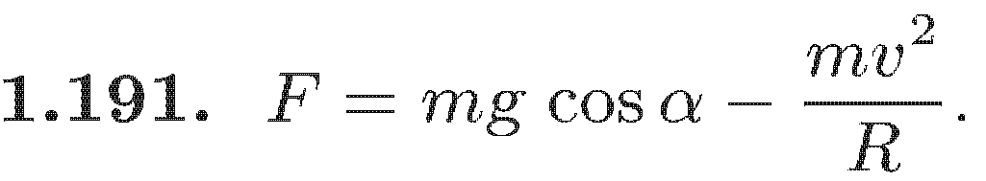

№29.

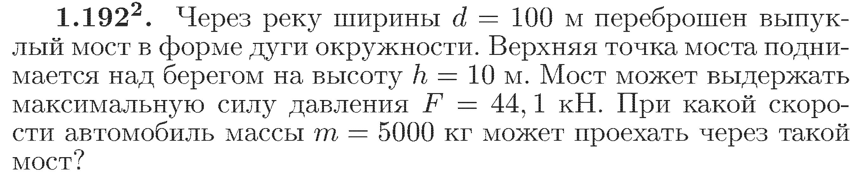

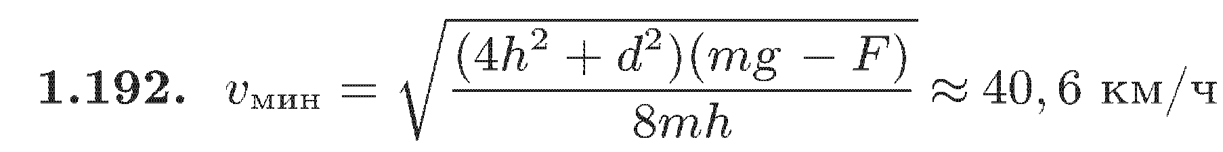

№30.



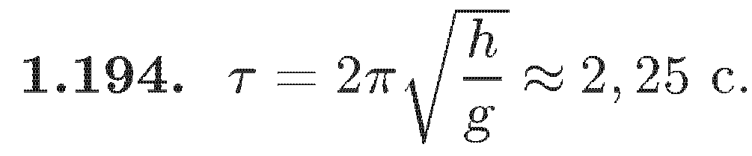

№31.

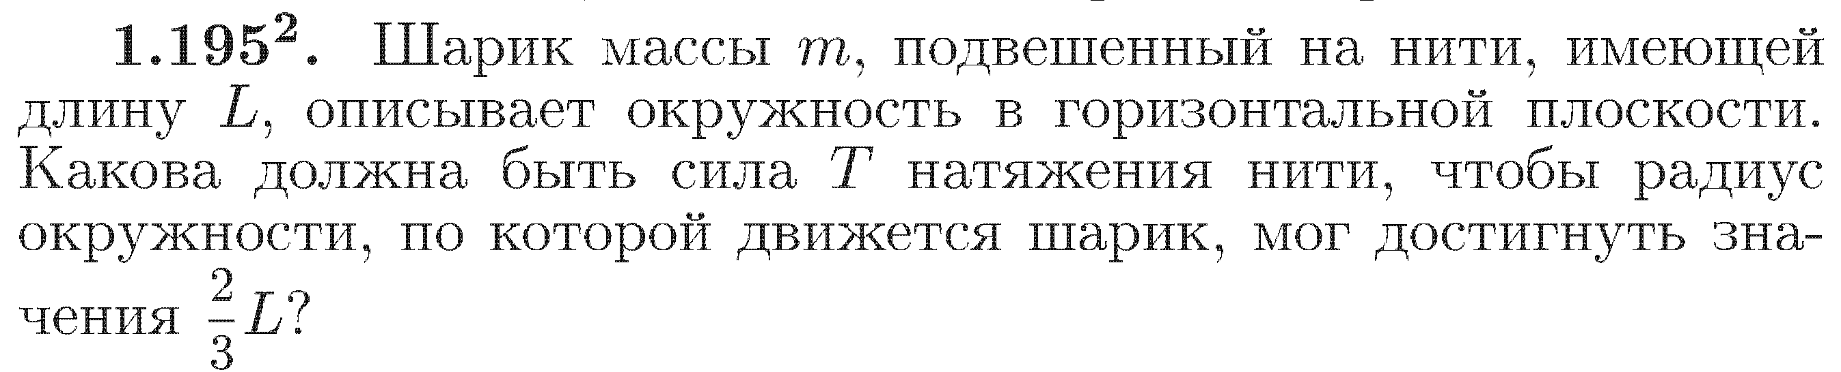

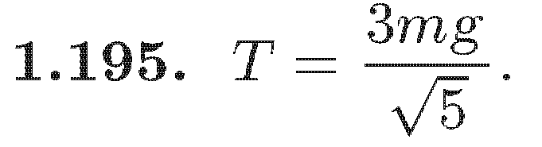

№32.

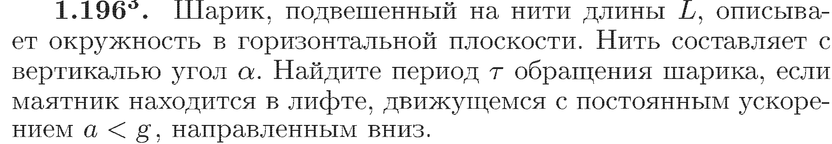

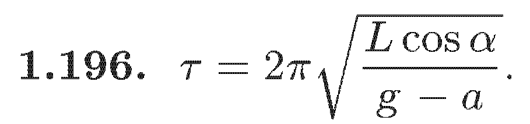

№32.

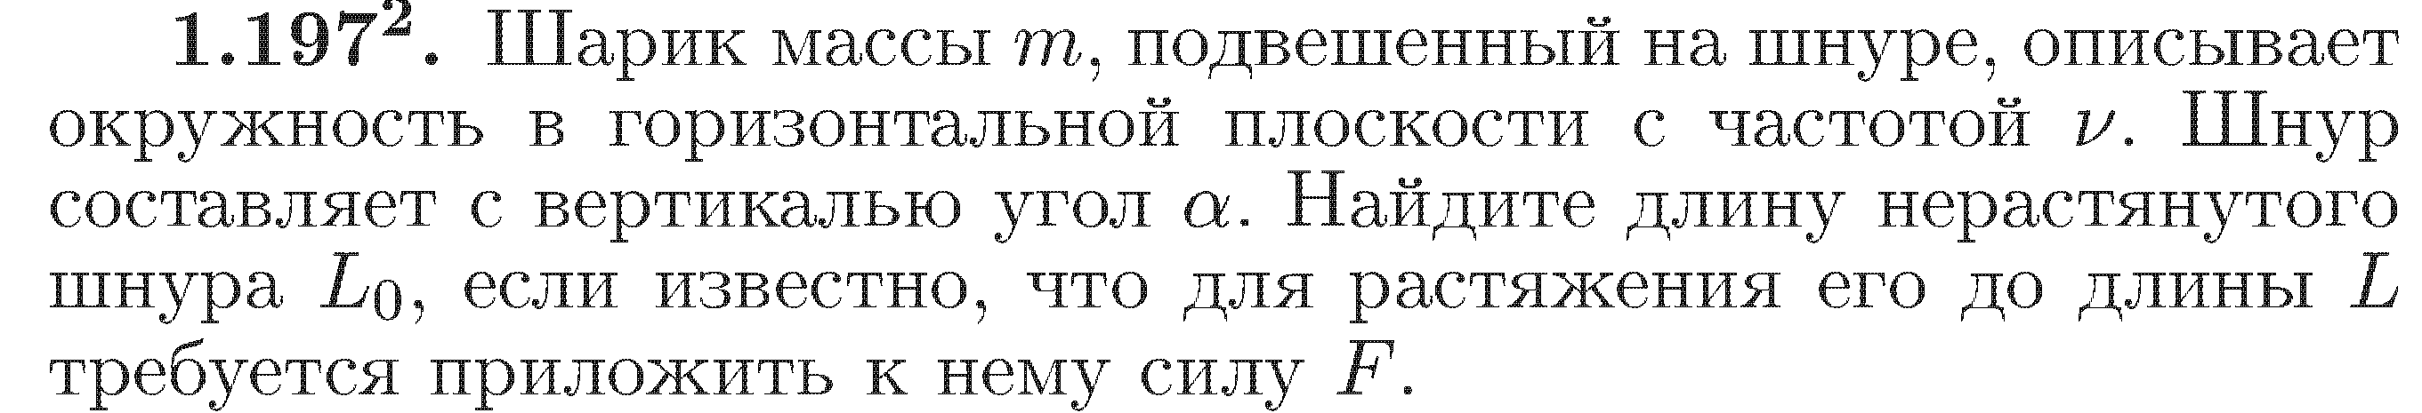

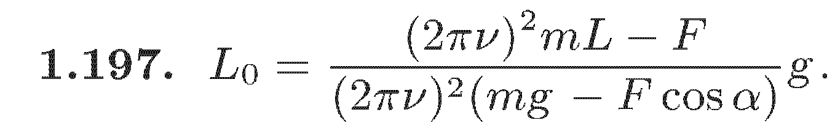

№33.

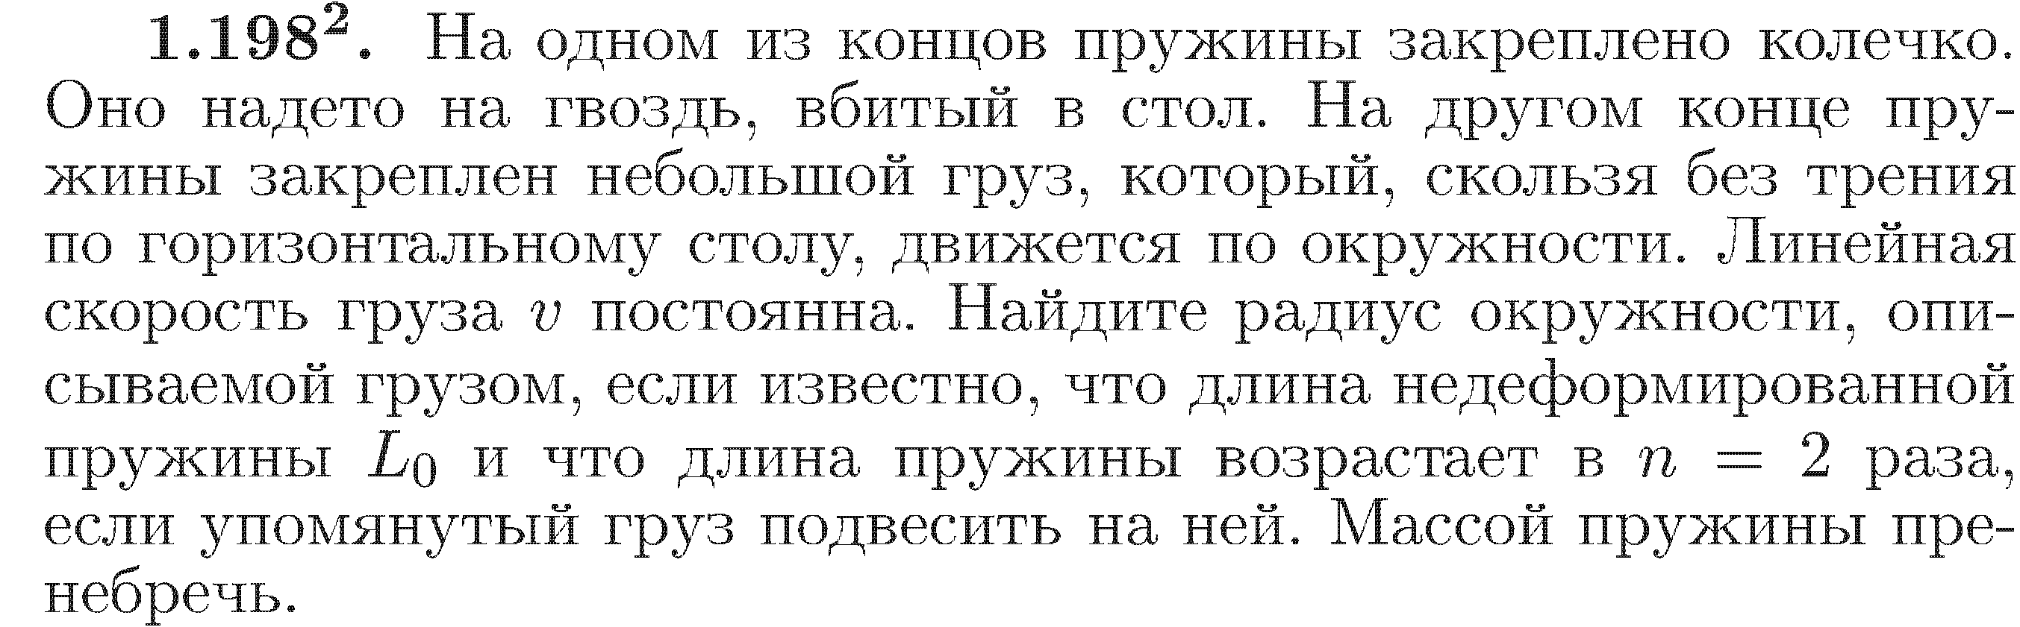

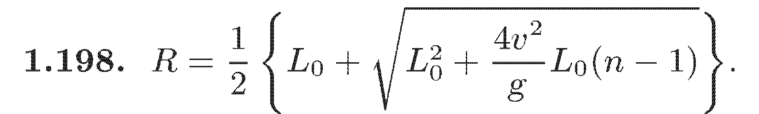

№34.





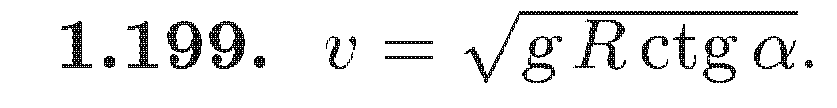

№35.

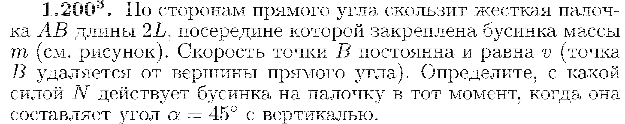

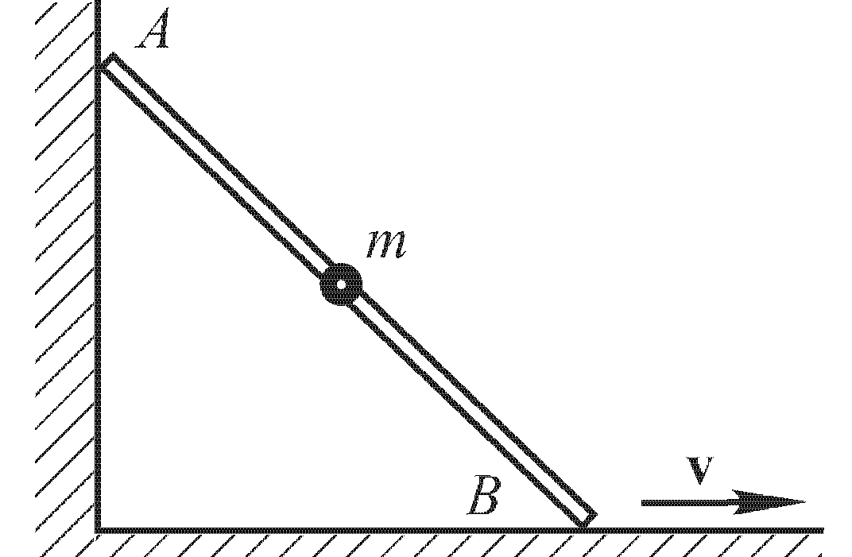

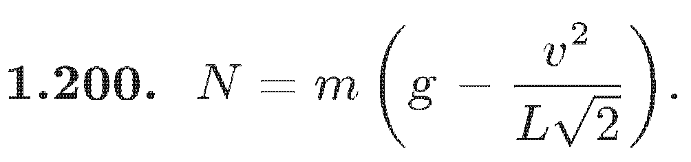

№36.

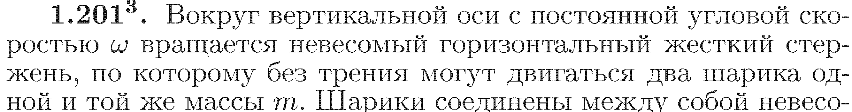

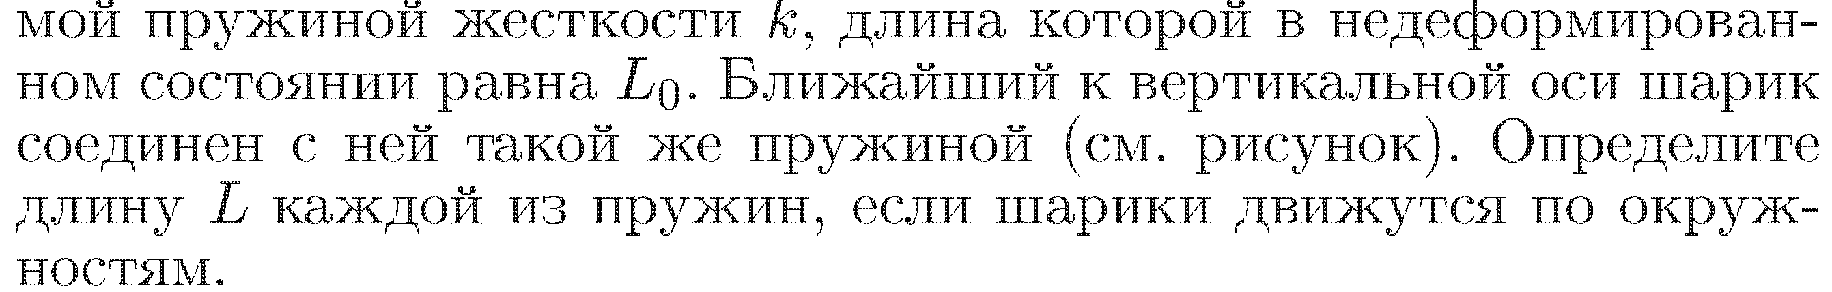

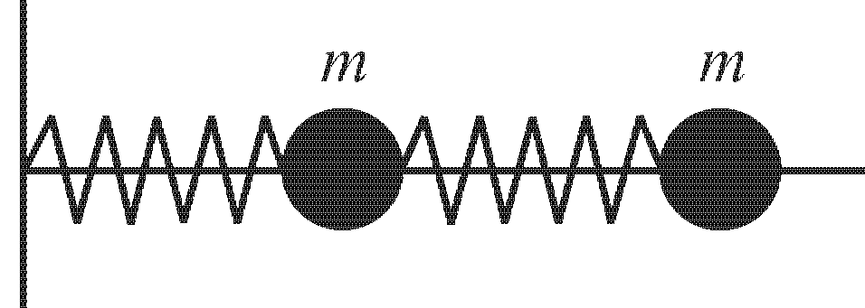



***Закон всемирного тяготения. Законы Кеплера.***

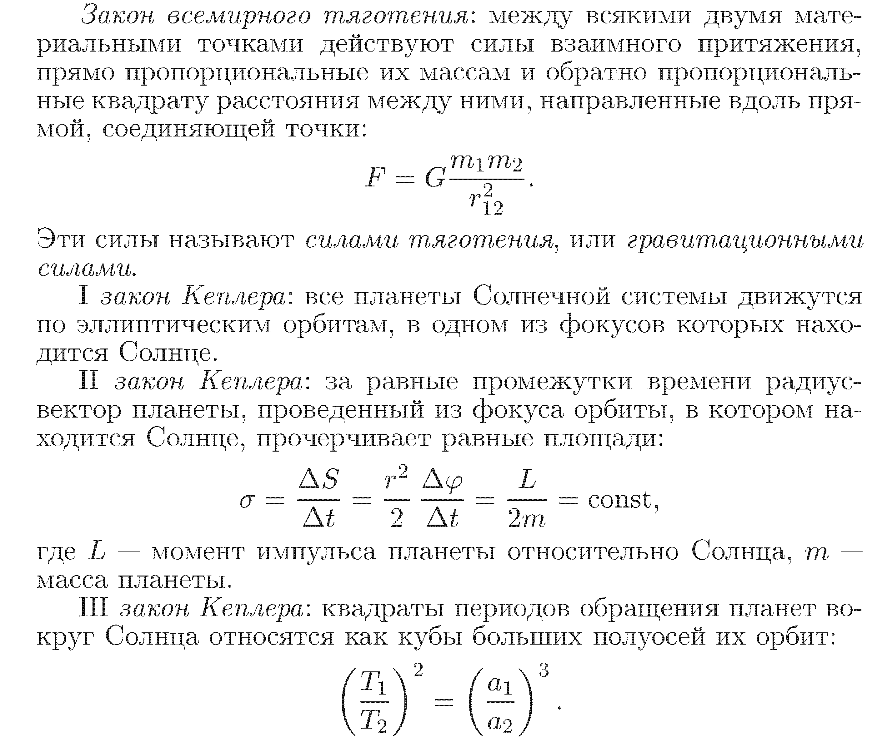

№1.





№2.





№3.





№4.





№5.





№6.





№7.





№8.





№9.





№10.





№11.





№12.





№13.



Ответ: 2 ${10}^{30}$* кг.

№14.





№15.







№16.





№17.





№18.





№19.





№20.





№21.





№22.





№23.





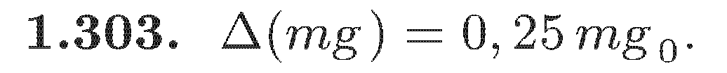

№24.

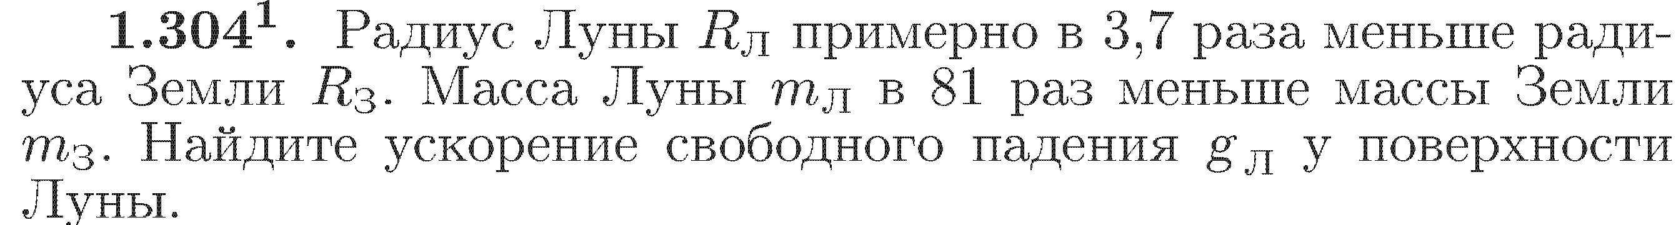

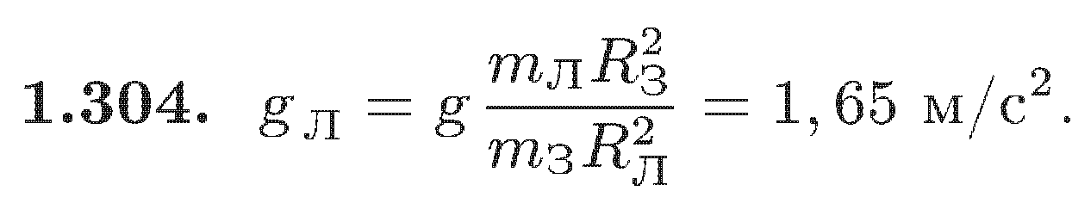

№25.

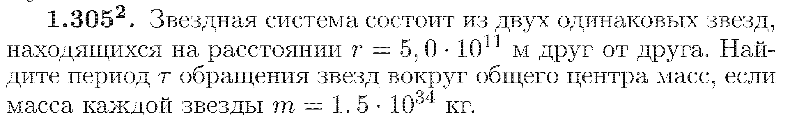

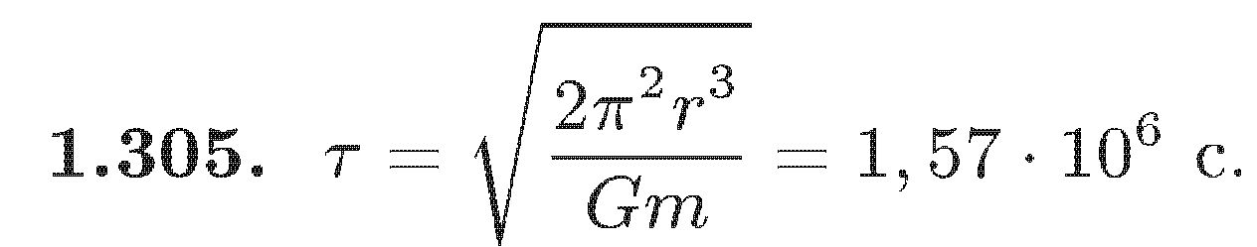

№26.

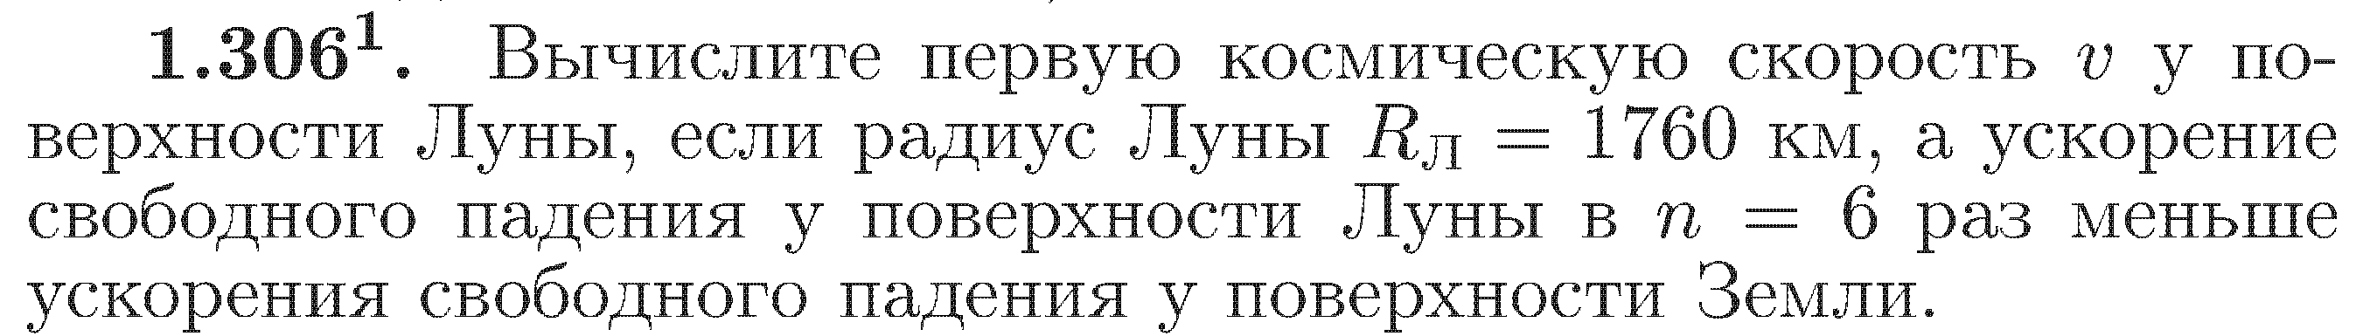

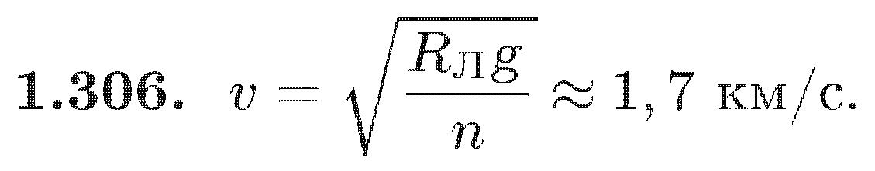

№27.

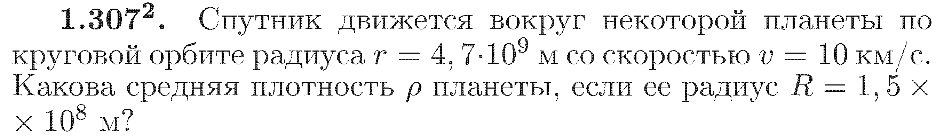

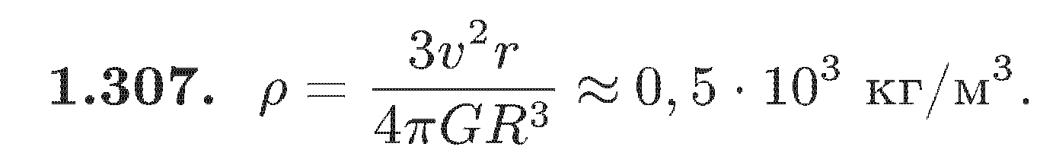

№28.



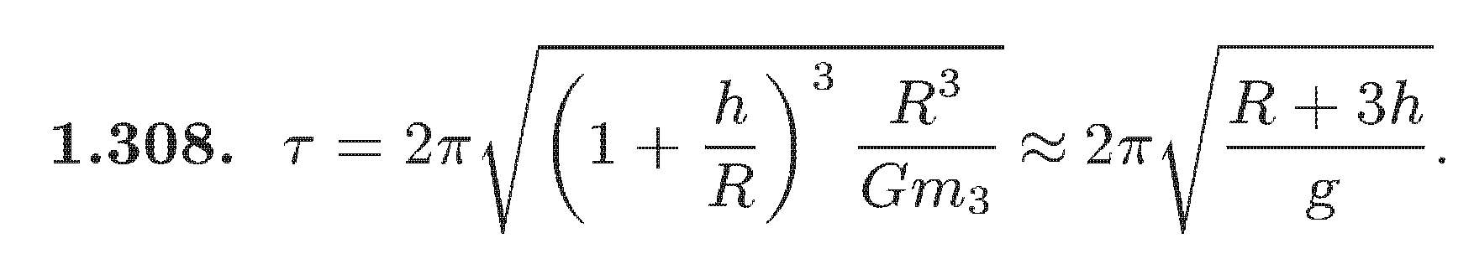

№29.



(**Геостациона́рная** **орби́та** (ГСО) — круговая **орбита**, расположенная над экватором Земли (0° широты), находясь на которой, искусственный спутник обращается вокруг планеты с угловой скоростью, равной угловой скорости вращения Земли вокруг оси.)

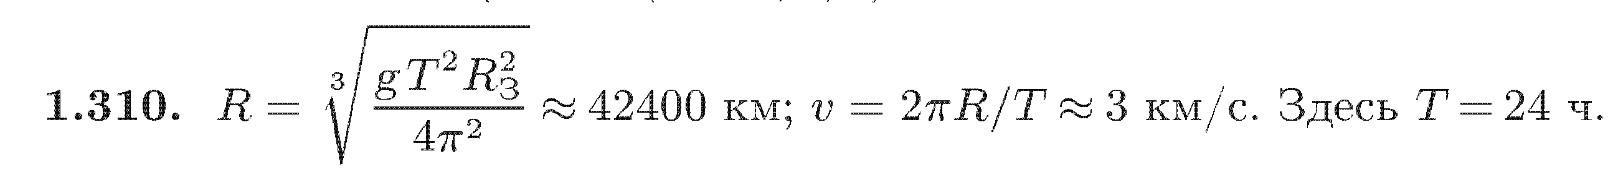

№30.

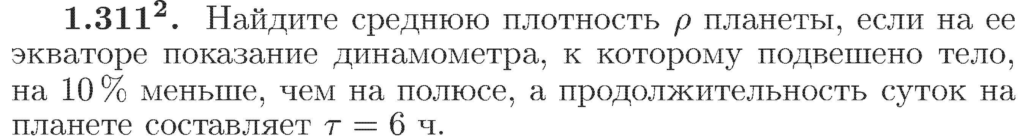

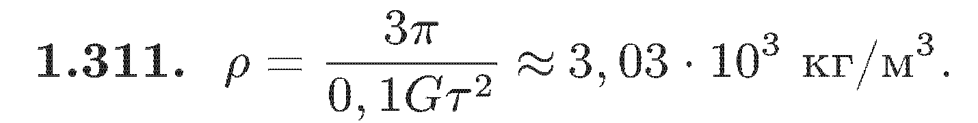

№31.



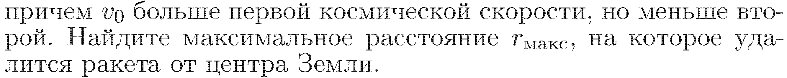

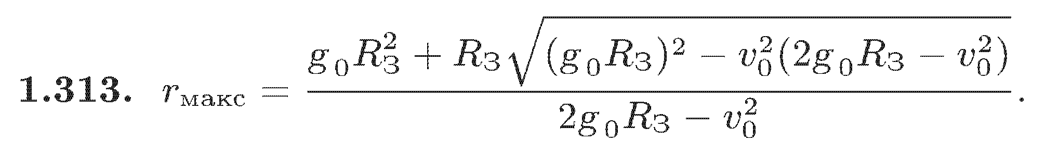

№32.

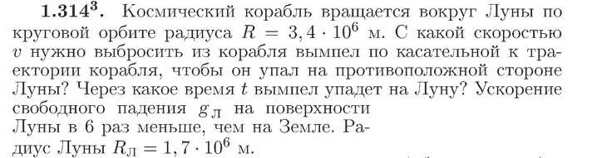

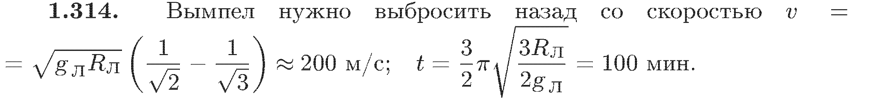

№33.

